

**INSTITUTO TECNOLÓGICO SUPERIOR QUITO**

**CARRERA DE ANÁLISIS DE SISTEMAS**

**Desarrollo de un aplicativo Web con un sistema para el control de inventario, punto de venta y facturación de pedidos de clientes para la empresa Avícola Tumbaco.**

**PROYECTO PREVIO A LA OBTENCIÓN DEL TÍTULO DE TECNÓLOGO EN ANÁLISIS DE SISTEMAS**

**Nombre: Eduardo Nicolás Loza Correa**

**Director: Ing. Héctor Morales**

**Quito, Junio 2020**

# 

# RESUMEN

En la actualidad es de conocimiento general que todas las empresas necesitan de manera imprescindible un sistema para que estas puedan desarrollar todas sus actividades de una manera más rápida y eficiente. Ya que los sistemas permiten ahorrar tiempo y recursos, que en los tiempos actuales con la alta competencia y demanda que hay en el mercado es muy necesario. Pero hay empresas que en la actualidad no cuentan con un sistema y siguen realizando todos sus procesos a mano y en papel. También sus pedidos se los hace de esta misma manera, sus facturas y respaldos no son exentos a perdidas y se pueden traspapelar. Este es el caso de la empresa Avícola Tumbaco la cual no cuenta con un sistema y es vulnerable a estos errores mencionados. Es por eso que se desarrollará un sistema para el control de inventario, punto de venta y facturación de los clientes. El sistema que se implementará será muy útil para mejorar el inventario de los productos que la empresa cuenta y con su punto de venta y facturación permitir a los clientes realizar estas actividades de mejor manera.

# 

# ABSTRACT

Currently, it is generally known that all companies need a system so that they can carry out all their activities in a faster and more efficient way. Since the systems save time and resources, which in current times with the high competition and demand that exists in the market is very necessary. But there are companies that currently do not have a system and continue to carry out all their processes by hand and on paper. Also your orders are made in the same way, your invoices and backups are not exempt from losses and can be misplaced. This is the case of the company Avícola Tumbaco which does not have a system and is vulnerable to these mentioned errors. That is why a system for inventory control, point of sale and customer billing will be developed. The system to be implemented will be very useful to improve the inventory of the products that the company has and with its point of sale and billing to allow customers to carry out these activities in a better way.

# ÍNDICE GENERAL

RESUMEN i

ABSTRACT ii

ÍNDICE GENERAL iii

ÍNDICE DE TABLAS v

ÍNDICE DE ILUSTRACIONES vi

INTRODUCCIÓN viii

CAPÍTULO I 1

EL PROBLEMA 1

1.1 Situación Actual 1

1.2 Planteamiento del problema 2

1.3 Formulación del problema 3

CAPÍTULO II 6

PLANTEAMIENTO DEL PROBLEMA 6

2.1 Objetivos 6

2.1.1 Objetivo General 6

2.1.2 Objetivos Específicos 6

2.2 Justificación e importancia 7

2.3 Alcance del proyecto 8

CAPÍTULO III 9

MARCO TEÓRICO 9

3.1 Antecedentes de estudio 9

3.2 Fundamentación Teórica 9

3.2.1 Gestión de inventarios 9

3.2.2 Punto de Venta y Facturación 12

3.3 Herramientas de desarrollo 13

CAPÍTULO IV 17

METODOLOGÍA 17

4.1 Modelos de Investigación 17

4.1 Investigación Descriptiva 17

4.1.1 Modelamiento de la Empresa 17

4.1.2 Visión de Producto 17

4.1.3 Estudio de Factibilidad 18

Factibilidad Técnica 18

4.1.4 Diagramas de actividades de la empresa 19

4.2 Técnicas de Investigación 21

4.2.1 Población y Muestra 21

4.3 Metodología de Desarrollo 22

4.3.1 Definición de Equipo 23

4.3.2 Sprint Backlog (Objetivos) 23

4.3.3 Lista Total Objetivos 24

4.3.4 Desarrollo Sprint 25

4.3.4.1 Sprint 1 25

4.3.4.2 Sprint 2 32

4.3.4.2.3 Sprint 3 39

4.3.4.4 Sprint 4 57

4.4 Análisis e Interpretación de Resultados 60

CAPÍTULO V 73

MANUALES DEL PROYECTO 73

5.1 Manual Técnico 73

5.2 Manual de Usuario 73

CAPÍTULO VI 73

CONCLUSIONES Y RECOMENDACIONES 73

6.1 Conclusiones 73

6.2 Recomendaciones 74

GLOSARIO 75

BIBLIOGRAFÍA 77

ANEXOS 79

Anexo 1 Formato de Encuesta 79

Anexo 2 Certificado Confiabilidad 82

Anexo 3 Ejemplo Diseño Factura 83

Anexo 4 Contrato Desarrollo de Software 84

# ÍNDICE DE TABLAS

Tabla 1: Gestión inventario fase 1 11

Tabla 2: Gestión inventario fase 2 11

Tabla 3: Gestión inventario fase 3 11

Tabla 4: Comparativa de Framework 13

Tabla 5: Comparativa gestor BDD 15

*Tabla 6:Técnicas e Instrumentos de investigación* 21

Tabla 7:Comparativa Metodologías de desarrollo 22

Tabla 8: Lista Objetivos 24

Tabla 9: Requerimientos Vista 25

Tabla 10: Requerimientos Registro 25

Tabla 11: Requerimientos Login 25

Tabla 12: Requerimiento Gestión de datos 25

Tabla 13: Requerimiento Inventario 26

Tabla 14: Requerimiento manejo producto 26

Tabla 15: Requerimiento Pedidos 26

Tabla 16: Requerimiento Factura 26

Tabla 17:Tabla TipoPerfil 33

Tabla 18: Tabla Login 33

Tabla 19: Tabla Registro 34

Tabla 20: Tabla Inventario 35

Tabla 21: Tabla Proveedor 35

Tabla 22: Tabla Categoria 36

Tabla 23: Tabla Factura 36

Tabla 24: Tabla DatosEmpresa 37

Tabla 25: Tabla DetalleFactura 37

Tabla 26: Tabla Producto 38

*Tabla 27:* Pruebas 57

Tabla 28: Identificación Encuestados 60

Tabla 29: Encuesta Pregunta 1 61

Tabla 30: Encuesta Pregunta 2 62

Tabla 31: Encuesta Pregunta 3 63

Tabla 32: Encuesta Pregunta 4 64

Tabla 33: Encuesta Pregunta 5 65

Tabla 34: Encuesta Pregunta 7 67

Tabla 35: Encuesta Pregunta 8 68

Tabla 36: Encuesta Pregunta 9 69

Tabla 37: Encuesta Pregunta 10 70

Tabla 38: Encuesta Pregunta 11 71

# ÍNDICE DE ILUSTRACIONES

Ilustración 1: Ciclo de vida materia prima en un inventario 3

Ilustración 2: Problemas punto de venta fijo 4

Ilustración 3: Punto de Venta 12

Ilustración 4: Diagrama Inventario de la empresa 19

Ilustración 5: Diagrama Ventas de la empresa 20

Ilustración 6: Diagrama casos de uso 27

Ilustración 7: Diagrama Inicio de sesión 28

Ilustración 8:Diagrama Registro 28

Ilustración 9: Diagrama Inventario 29

Ilustración 10: Diagrama Producto 29

Ilustración 11: Diagrama datos 30

Ilustración 12: Diagrama Pedidos 30

Ilustración 13: Diagrama Factura 31

Ilustración 14: Esquema Base de Datos 32

Ilustración 15: Métodos 39

Ilustración 16: Menú Inical 40

Ilustración 17:Menu administrador 41

Ilustración 18: Menú usuario 42

Ilustración 19:Modulo Inicial 42

Ilustración 20:Vista Inicio Administrador 43

Ilustración 21: Vista Perfil 43

Ilustración 22: Vista Usuarios 44

Ilustración 23: Vista Inventario 45

Ilustración 24: Vista Gestión de Productos 46

Ilustración 25: Vista Gestión Productos formularios 46

Ilustración 26: Vista Proveedores 47

Ilustración 27: Vista Datos Empresa 48

Ilustración 28: Vista Pedidos 49

Ilustración 29: Vista Venta Producto 50

Ilustración 30: Formulario Venta Producto 50

Ilustración 31: Factura 51

Ilustración 32: Modulo Usuario 52

Ilustración 33: Vista perfil 52

Ilustración 34: Vista Pedidos 53

Ilustración 35: Vista Nuevo Pedido 54

Ilustración 36: Nuevo Pedido 54

Ilustración 37: Factura 56

Ilustración 38: Encuesta Pregunta 1 61

Ilustración 39: Encuesta Pregunta 2 62

Ilustración 40: Encuesta Pregunta 3 63

Ilustración 41: Encuesta Pregunta 4 64

Ilustración 42: Encuesta Pregunta 5 65

Ilustración 43: Encuesta Pregunta 6 66

Ilustración 44: Encuesta Pregunta 7 67

Ilustración 45: Encuesta Pregunta 8 68

Ilustración 46: Encuesta Pregunta 9 69

Ilustración 47: Encuesta Pregunta 10 70

Ilustración 48: Encuesta Pregunta 11 71

# 

# INTRODUCCIÓN

La globalización trae varios cambios económicos, culturales y sociales que han dado forma al mundo en los últimos años, la globalización trajo consigo la conocida revolución tecnológica que nos asocia mucho a un teléfono inteligente o una computadora lo cual permite realizar prácticamente todas nuestras actividades en ellos. El ámbito comercial no ha sido la excepción, la revolución tecnológica trajo cambios significativos en los últimos 20 años. La sistematización de todos los procesos de las empresas trae un eje sobre la gestión de estas. La correcta gestión de un inventario incide en unos de los principales factores de desempeño de la empresa ya que tener una visibilidad permite tomar decisiones al no cargar excesos, faltantes de productos y materia prima. Contar con un inventario bien administrado y controlado permite administrar de manera eficiente el movimiento y almacenamiento de la materia prima. Sistematizarlo permite una confiabilidad en los registros.

La masificación de las ventas y pedidos online es un proceso que lleva ya varios años. Este cambio provocó una transformación digital en nuestro país. Esta situación supone que las empresas ecuatorianas tengan que asumir el cambio y unirse a la transformación digital de sus sistemas. Principalmente conseguir los beneficios como la reducción de costos, seguridad y rapidez tanto en los pedidos y la emisión del comprobante.

El sistema influirá en el proceso de atención al cliente y lograr que los pedidos se realicen de una manera más rápida y eficiente. Además, en la parte administrativa permitirá tener un balance de su inventario y lograr identificar cuando un producto está a punto de terminarse y contactar con el proveedor con anticipación, esto permite tener una mayor rotación de inventario. En este documento se va a describir la realidad del problema y sus delimitaciones, así como también su metodología de investigación.

# CAPÍTULO I

# EL PROBLEMA

# 1.1 Situación Actual

En los últimos años el mundo comercial va atravesando cambios significativos con la evolución tecnológica y modernización de sus actividades, la incorporación de la tecnología orienta a mejorar procesos, alcances funcionales y comerciales de la empresa. Este contexto cada vez más globalizado es importante contar con herramientas que permitan simplificar procesos y tareas, un aspecto importante para el ámbito comercial es brindar el mejor servicio a los clientes, con esto se busca conseguir una comunicación más ágil y directa además de sustituir procedimientos manuales a sus trabajadores.

Automatizar [procesos](https://www.isotools.org/soluciones/procesos/gestion-por-procesos/) que hasta ese momento se han realizado de forma manual nos asegura ahorrar costes, tiempo y, además, ser mucho más eficaces a la hora de realizar nuestro trabajo diario. Hoy en día el mercado es muy competitivo, son cada vez muchas más organizaciones las que optan por automatizar procesos, con el fin de ser mucho más rentables y eficaces. La automatización de las gestiones se trata de la automatización de sistemas con el fin de hacer las cosas mucho más fáciles, efectivas y eficientes, además del funcionamiento de la organización. (ISOTools, 2018)

Nuestro país no es la excepción de la sistematización de procesos, en el sector avícola perteneciente a la producción agropecuaria en el Ecuador se ha calculado que en Ecuador existen aproximadamente 1900 granjas avícolas. (Gutiérrez, 2017)

Según la Corporación Nacional de Avicultores del Ecuador:

En el sector avícola del Ecuador solo un 22% ha realizado modernización, actualización, sistematización de sus procesos comerciales, administrativos o de producción de las cuales el 16% corresponde a Guayas y Pichincha. (Corporación Nacional de Avicultores del Ecuador, 2019)

Empresas Avícolas que cuenten con un sistema relacionado:

* Avesca: Empresa que cuenta con un aplicativo web con registro y pedidos de clientes. Se desconoce si cuenta con sistema de inventario.
* Grupo Avícola la Pradera: La empresa cuenta con un aplicativo web que permite realizar pedidos a sus clientes.

# 1.2 Planteamiento del problema

La empresa Avícola Tumbaco es un emprendimiento que se formó hace varios años dedicada a la crianza de polluelos hasta su fase adulta, para la venta y distribución por la ciudad de Quito y sus alrededores. Uno de los problemas detectados que se puede mencionar es que no posee un control adecuado de inventario ya que únicamente es registrado manualmente, por tal motivo no se conoce la cantidad real de materia prima a su disposición y no se considera el tiempo de reabastecimiento con los proveedores. Por otro lado, la empresa tiene mucha competencia en este mercado por lo que necesita actualizarse de manera urgente para brindar una mejor atención. Para mejorar su posición en el mercado necesita una página web, de esta manera los clientes podrán realizar los pedidos de manera virtual y generar una factura que permitirá a la empresa tener un mejor control de las facturas emitidas a los clientes, ya que un problema grave que existe es que algunos de estos documentos se han traspapelado y no se tiene documentación de respaldo.

# 1.3 Formulación del problema

La empresa Avícola Tumbaco cuenta con los varios problemas ya planteados por su gestión de inventario no sistematizado.

Ilustración 1: Ciclo de vida materia prima en un inventario

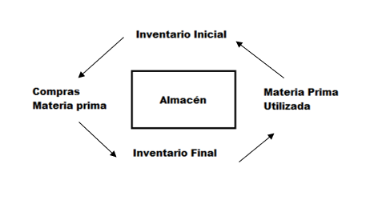

Fuente: Elaboración Propia

En el ciclo de vida de la materia prima contamos con 4 fases en las cuales se formula los siguientes problemas:

* Fase1: En el inventario inicial se define como la materia prima ya en almacén en la cual con un proceso sin sistematización no se puede identificar de manera precisa.
* Fase2: En la fase de compras de materia prima es donde se localiza los mayores errores ya que al no contar con una idea de la materia prima que se cuenta no se puede realizar las compras al proveedor con tiempo y trae consigo problemas de desabastecimiento o en el caso que la materia prima se encuentre en abundancia se puede sobrepasar el límite de bodega o aun problemas mayores como la caducidad o fuera de servicio del producto.
* Fase 3: Realizar el Conteo de inventario es complicado ya que realizarlo de forma manual a pele puede llevar consigo errores de cálculo.
* Fase 4: En la fase 4 debido a un exceso de materia prima, ciertos tipos no pueden ser reutilizados y deben ser desechados por el control de calidad y esto trae gastos innecesarios a la empresa.

Problemas de no usar contar con un punto de venta y facturación en línea

Ilustración 2: Problemas punto de venta fijo

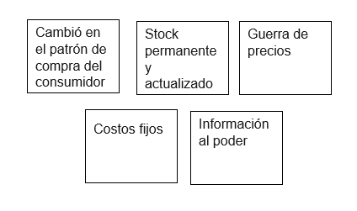

Fuente: (Victor, 2019)

**1. Cambió en el patrón de compra del consumidor**

El problema principal de la tienda física es que el consumidor ha cambiado su hábito de compra.

Esto implicaba por parte del consumidor lo siguiente

* Logística (desplazarse físicamente)
* Investigación (investigar si lo que querías estaba ahí dónde se desplaza)
* Informarse (quizás necesitabas más de una visita para poder decidir si lo comprabas o no)

**2. Stock permanente y actualizado**

Las tiendas físicas están “casi obligadas” a tener stock.

Para el consumidor, si no hay stock es como si no hubiera producto y de ahí que su experiencia de compra no acabe siendo satisfactoria.

Es decir, la falta de stock puede repercutir en perder una venta.

3. Guerra de precios

Antes, si querías comparar precios se debe ir a varias tiendas

Y eso se traduce en:

* Tiempo
* Dedicación

**4. Información al poder**

Antes de Internet el consumidor se acercaba al punto de venta para informarse.

Su nivel de conocimiento en general no era muy alto y en la tienda quedaba inmerso en la sabiduría del vendedor.

A día de hoy, el consumidor es un consumidor informado.

**5. Costos fijos**

Se debe pagar arriendo, gastos de servicios básicos etc. (Victor, 2019)

# CAPÍTULO II

# PLANTEAMIENTO DEL PROBLEMA

# 2.1 Objetivos

# 2.1.1 Objetivo General

Desarrollar un aplicativo web a través de los requerimientos de la empresa Avícola Tumbaco para mejorar su gestión de inventario, punto de venta y facturación.

# 2.1.2 Objetivos Específicos

* Recolectar y analizar la información para el desarrollo del sistema.
* Desarrollar la interfaz conectando a una base de datos para que la información sea guardada de manera segura.
* Estructurar el sistema de inventario para mostrar la disponibilidad de la materia prima.
* Realizar pruebas para verificar el funcionamiento del aplicativo.
* Garantizar el funcionamiento del aplicativo.

# 

# 2.2 Justificación e importancia

En la actualidad las empresas deben sistematizarse ya que contar con un sistema permite realizar todas sus actividades de manera más rápida y sencilla. Debido a los problemas de llevar el inventario en papel, sistematizarlo le permitirá tener datos reales de los productos, mejorar la organización, contar con visibilidad en tiempo real, evitar desabastecimiento y también reducir el tiempo de manejo del inventario. Los aplicativos existentes no son los adecuados para la empresa ya que requiere un aplicativo web personalizado para el alcance de lo que esta requiera. Este sistema permitirá efectividad en los pedidos de clientes y generará una mejor interacción entre empresa – cliente. Además, con la emisión de un comprobante podremos simplificar los procedimientos administrativos, brindar mayor seguridad y rapidez en la emisión de estos documentos.

# 2.3 Alcance del proyecto

Los aspectos principales que abarca la ejecución del presente proyecto del sistema es permitir que la empresa se automatice y realice sus actividades de manera más eficiente. Inicialmente este contará con 2 módulos, el uno será el módulo de administrador y el otro será módulo de cliente o usuario. El módulo de administrador gestionará todos los procesos del sistema, el sistema de inventario permitirá la gestión de todos los productos y materia prima que la empresa almacena y utiliza, con esto se va a mejorar la organización y tener una visibilidad en tiempo real de la cantidad de productos disponibles. Además, enviará alertas cuando un producto esté a punto de terminarse con el fin de evitar el desabastecimiento y tener tiempo para contactar al proveedor. Por otro lado, se podrá gestionar la disponibilidad de pollos y fechas en las cuales se pueda realizar la entrega del producto. Además, permitirá la gestión de los datos de los usuarios y facturas. A los clientes va a permitirles registrarse e ingresar al sistema donde podrán ver disponibilidad de productos (pollos) y fechas en las cuales se pueda realizar la entrega del producto y realizar pedidos que podrán pre visualizar en pdf una vez realizado el mismo, que servirá como su respaldo para su posterior impresión en una factura emitida por el ente regulatorio (SRI).

# CAPÍTULO III

# MARCO TEÓRICO

# 3.1 Antecedentes de estudio

La gestión de inventarios en una empresa avícola se considera fundamental. Ella permite determinar los niveles óptimos del inventario, así como el manejo de control de estos para garantizar la adecuada rotación y utilización de la materia prima durante su proceso productivo.

Con el punto de venta y Facturación definimos al sitio web el cual se ofrece el producto a la venta donde se realiza el punto de contacto con el cliente o consumidor.

# 3.2 Fundamentación Teórica

# 3.2.1 Gestión de inventarios

La gestión de inventarios implica:

* El establecimiento de políticas
* La asignación de responsabilidades para la planificación y el control;
* El desarrollo de procedimientos para el control
* El diseño de un sistema de información para comunicar a la administración el estado del control de los inventarios.

(WELSCH, 2005)

Definen la gestión de inventarios según la naturaleza de la demanda de los bienes producidos, es decir, si los bienes obtenidos poseen demanda independiente o dependiente. En el caso de la demanda independiente, los artículos en la organización no guardan relación entre sí, lo que se traduce en que los requerimientos de materiales se pueden planificar por separado. En contraste, los artículos con demanda dependiente sí mantienen relación directa con otros artículos. Por lo general son de un orden más alto del cual forman parte, planificando los materiales en función del número de artículos de mayor orden. Es importante resaltar que en toda gestión se definen políticas, así como también en el caso de los inventarios, éstas se asocian con la metodología asumida por la empresa para el manejo y reposición de los mismos. Dichas políticas orientan la planificación de requerimientos de materiales en las organizaciones, estableciendo los lineamientos posteriores para el control. (CHASE, 2000)

Se afirma que para cumplir las metas rotación de inventarios deben existir políticas de administración bien definidas. Sostiene el autor que éstas se deben desarrollar de manera racional, con base en información proporcionada por la planeación de la fabricación y la función de control. En caso contrario se podrán sobrecargar los inventarios o caer en insuficiencias, como consecuencia del carecimiento de políticas inteligentes. Según el autor, una vez establecidas dichas políticas, se desarrollan planes para satisfacerlas.

(PLOSSL, 2014)

Los presupuestos de inventarios son un instrumento de control, dado que permiten comparar los niveles reales de este rubro con los niveles estándar fijados por la administración, así como los costos reales unitarios de los materiales y partes con los costos unitarios presupuestados. Esto permite realizar análisis que puedan detectar anomalías en la ejecución de los presupuestos, facilitando así el control de los inventarios. Luego de definir la gestión de inventarios y los procesos que la componen, se analizan y discuten los resultados obtenidos producto de la investigación realizada en la empresa Avícola Tumbaco.

Se definen en la gestión de inventario 3 fases:

Fase1

Tabla 1: Gestión inventario fase 1

|  |
| --- |
| **Materia prima Fase Inicial** |
| Balanceado Pre inicial |
| Balanceado Inicial |
| Vacuna |

Fuente: (Conave, 2008)

Fase 2

Tabla 2: Gestión inventario fase 2

|  |
| --- |
| **Materia prima Fase Normal** |
| Balanceado Inicial |
| Vitamina |
| Antibiótico |
| Tamo |

Fuente: (Conave, 2008)

Fase3

Tabla 3: Gestión inventario fase 3

|  |
| --- |
| **Materia prima Fase Retiro** |
| Balanceado Engorde |
| Balanceado Retiro |

Fuente: (Conave, 2008)

# 3.2.2 Punto de Venta y Facturación

[Punto](https://definicion.de/punto/) es un término con múltiples significados: en este caso, nos interesa su acepción como un lugar físico o sitio. [Venta](https://definicion.de/venta), por su parte, es el proceso y el resultado de vender (entregar la propiedad de un bien a otro sujeto, quien pagará un cierto precio ya acordado para quedarse con el producto en cuestión). (Porto, 2015)

Figura 3: Punto de Venta

Ilustración 3: Punto de Venta

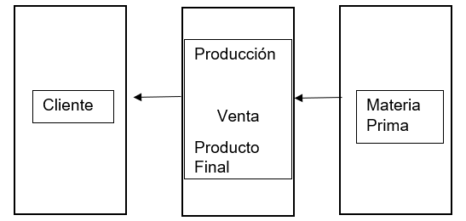

Fuente: Elaboración Propia

La gestión eficiente de los procesos de facturación a clientes y la gestión de las facturas de proveedores, reviste gran importancia. La organización de dichos procesos y el control de los mismos pueden beneficiar a distintos aspectos de la gestión empresarial. Un beneficio de una gestión eficiente de los procesos de facturación que también es importantes y quizá no se tiene tanto en cuenta, que es la mejora de las relaciones con clientes y proveedores. (Circulante, 2019)

# 3.3 Herramientas de desarrollo

**Comparativa Framework**

Tabla 4: Comparativa de Framework

|  |  |  |  |
| --- | --- | --- | --- |
| **Lenguaje** | **¿Qué es?** | **Ventajas** | **Desventajas** |
| Vue.js | Vue es un Framework progresivo destinado al desarrollo web basado principalmente en el interfaz de usuario. | * HTML empoderado * Documentación detallada. * Ocupa pequeño espacio así manteniendo su velocidad y flexibilidad | * Puede tener problemas para integrarse en grandes proyectos * Tiene poca cuota de mercado comparado con Angular * Complejidad en ciertas fases del desarrollo |
| Angular | Angular es un framework destinado a la creación de aplicaciones web moderna | * Estructura Mvc * Mantenido y dado soporte por Google * Es de los frameworks más actuales y utilizados a nivel empresarial * Documentación amplia * Utiliza Javascript por lo que es más sencillo su lectura * Amplia compatibilidad y variedad de componentes externos | * Pueden aparecer problemas en la migración a otro framework * Documentación en ingles * Exceso de directorios |
| Laravel | Es un framework de código abierto desarrollado en PHP para el desarrollo de páginas web. | * Posee una amplia comunidad y foros. * Tiene un fácil manejo de ruteo * Amplio sistema de paquetes | * Estructura de carpetas compleja * Ejecución lenta * Requiere tiempo para dominar * Conexión a base de datos no es sencilla |

Fuente: Elaboración Propia

El aplicativo Web se va a desarrollar en Angular (framework) ya que ofrece una base para el desarrollo de aplicaciones escalables y a nivel profesional, que cuenta con buen estilo de codificación

Para el desarrollo de aplicativos webs es el lenguaje que más se domina y se tiene conocimiento. El manejo de componentes que utiliza angular va a permitir desarrollar el aplicativo de una manera más ágil además de que al utilizar la estructura mvc se va a tener un mejor control de los todos los procesos que la pagina va a tener.

Componentes y librerías:

• Bootstrap

• Angular Flex-Layout

• PrimeNg

• Font Awesome Icons

• Angular Swipper Wrapper

Editor de Código: Visual Studio Code

Alojador de Repositorio: Git

Servidor Git: Git Desktop

**Gestor Base de Datos**

Tabla 5: Comparativa gestor BDD

|  |  |  |  |
| --- | --- | --- | --- |
| **Base de Datos** | **¿Qué es?** | **Ventajas** | **Desventajas** |
| MySQL | MySQL es un sistema de gestión de bases de datos relacional | * Es código abierto * Es veloz al realizar operaciones * Fácil configuración e instalación * Bajo consumo de ejecución | * No es intuitivo * Puede presentar problemas con el flujo de gran cantidad de datos |
| SqlServer | Microsoft SQL Server es un sistema de gestión de base de datos relacional, desarrollado por la empresa Microsoft. | * Permite administrar permisos a todo * Es útil para manejar y obtener datos | * Utiliza muchos recursos al utilizarlo * Mala implementación de tipos de datos de variables * Solo se da soporte en Windows |
| MongoDB | Es un sistema de base de datos NoSQL, orientado a documentos y de código abierto. | * Al ser NoSql cuenta con un esquema flexible * No es necesario aprender lenguaje SQL * Mejor performance y consultas más rápidas | * Salida de datos variable * No podemos relacionar tablas * Para la edición de datos hay que editar en todas las colecciones * Organización de datos no es sencilla |

Fuente: Elaboración Propia

El aplicativo se va a desarrollar en la base de datos MySQL debido a que SQL es un lenguaje generalizado y MySQL ofrece compatibilidad con cualquier gestor además que el aplicativo que se va a desarrollar necesita relacionar sus tablas.

Además, es el gestor de base de datos que más se ha enseñado a lo largo de la carrera por ende es el que más dominio se tiene. Su rendimiento es muy bueno y el poco consumo de memoria a diferencia de otros gestores ayudará a que el aplicativo web se desarrolle de mejor manera.

Servidores:

* Node.js
* Sails.js

# CAPÍTULO IV

# METODOLOGÍA

# 4.1 Modelos de Investigación

# 4.1 Investigación Descriptiva

# 4.1.1 Modelamiento de la Empresa

**Misión**

Criar y producir pollos en condiciones óptimas por medio de un eficiente proceso productivo, con la colaboración de nuestro personal capacitado podemos brindar un producto de alta calidad preservando el medio ambiente.

**Visión**

Ser el mayor proveedor en crianza y engorde de pollos, abarcando el mercado nacional fomentando el uso de la innovación tecnológica mejorando así las técnicas de alimento.

# 4.1.2 Visión de Producto

**Geográfico**

Optimizar la gestión de inventario y los pedidos de la empresa Avícola Tumbaco.

**Organizacional**

Mejorar los procesos que la empresa realiza como el control de inventario, Facilitar el proceso de pedidos a los clientes.

**Funcional**

Tener un inventario bien administrado que permita gestionar con éxito la materia prima. Un punto de venta que permita tener al cliente mayor facilidad para realizar los pedidos y contar con una factura de respaldo para evitar pérdidas.

# 4.1.3 Estudio de Factibilidad

Con el estudio de factibilidad va a permitir determinar si el proyecto planteado es alcanzable tomando en cuenta el alcance y restricciones de la empresa Avícola Tumbaco. Se van a analizar en dos áreas principales:

**Factibilidad Operativa**

El desarrollo del aplicativo web es factible operacionalmente por las siguientes razones:

Los empleados de la empresa Avícola Tumbaco creen que sistematizar los procesos que la empresa realiza va a mejor notablemente la realización de estos. Además, se reducirá el tiempo en realizar los procesos ya que actualmente se realizan manualmente. Debido a esta razón no existen problemas ni inconvenientes para el desarrollo del aplicativo web además los empleados han proporcionado información para el análisis y planificación del software.

# Factibilidad Técnica

Se realizó la investigación para la empresa Avícola Tumbaco para comprobar la infraestructura tecnológica con la que esta cuenta. De esta manera se logró identificar los recursos tecnológicos con la que esta cuenta.

* Computadora Core i3 500 gb almacenamiento.
* Laptop Core i5 1tb Almacenamiento
* Impresora para la impresión de documentos y facturas.
* Conexión 20mb fibra óptica

# 4.1.4 Diagramas de actividades de la empresa

*Figura 4: Diagrama Inventario de la empresa*

Ilustración 4: Diagrama Inventario de la empresa

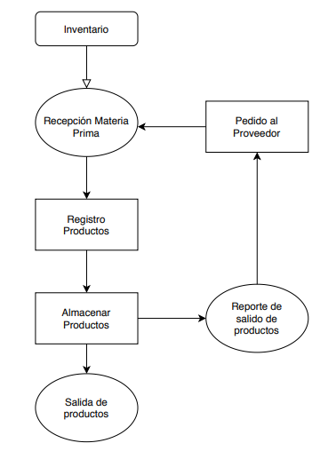

Fuente: Elaboración Propia

Ilustración 5: Diagrama Ventas de la empresa

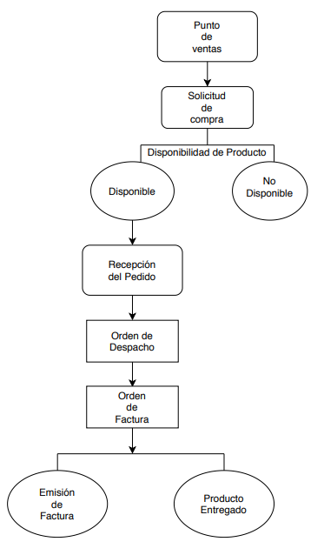

Fuente: Elaboración Propia

# 4.2 Técnicas de Investigación

Para la técnica de Investigación e instrumento de observación se va a realizar la encuesta ya que nos va a permitir reunir información y datos para realizar el análisis de la información que obtengamos.

La encuesta al ser una técnica más flexible va a permitir obtener datos de una manera más acertada, además de tener la gran ventaja que el análisis e interpretación de los datos son más sencillos y estandarizados.

Se va a utilizar las siguientes técnicas:

* Realizar preguntas concretas
* Las preguntas contendrán un lenguaje sencillo
* Utilizar preguntas abiertas solo cuando sea necesario
* Usar una redacción amable y natural

*Tabla 6:Técnicas e Instrumentos de investigación*

|  |  |
| --- | --- |
| Técnicas | Instrumentos |
| * Encuesta | * Cuestionario |

Fuente: Elaboración Propia

# 4.2.1 Población y Muestra

La población está compuesta por los 12 trabajadores de la empresa Avícola Tumbaco, debido a que el universo es pequeño para la fórmula de muestreo y esta al no ser representativa no garantiza que represente con precisión los datos que se desea obtener, se va a realizar la encuesta a los 12 trabajadores con el fin de que el objeto de estudio se desarrolle de buena manera.

# 4.3 Metodología de Desarrollo

**Comparativas metodologías de desarrollo Ágil**

Tabla 7:Comparativa Metodologías de desarrollo

|  |
| --- |
| **Metodología Agile Inception** |
| Esta metodología de desarrollo ágil está orientada a la definición de los objetivos generales del proyecto. Su meta es clarificar cuestiones como el tipo de cliente objetivo, las propuestas de valor añadido, las formas del desarrollo. Suele girar en torno al método de [elevator pitch](https://www.iebschool.com/blog/las-claves-para-realizar-un-elevator-pitch-lean-startup/), que consiste en pequeñas reuniones entro los clientes y el equipo de trabajo en las que las intervenciones no pueden superar los 5 minutos. |

|  |
| --- |
| **Metodología Rad** |
| La metodología RAD se trata de un modelo de desarrollo de aplicaciones ágil.  Este método abarca el desarrollo interactivo, la creación de prototipos y el empleo de utilidades en el desarrollo del software. Además, la metodología RAD suele englobar también la usabilidad, utilidad y la rapidez de ejecución. |

|  |
| --- |
| **Metodología Scrum** |
| La metodología Scrum es parte de las metodologías ágiles, permite realizar entregas parciales y regulares del producto final y así obtener los resultados de una manera más pronta donde los requisitos son cambiantes y donde se pone a prueba la innovación y productividad. |

Fuente: Elaboración Propia

Para la metodología de desarrollo se va a usar la Metodología SCRUM.

Utilizar esta metodología va a permitir lograr resultados de una manera más organizada y rápida, además esta metodología va a permitir la adaptación el proyecto de una mejor manera además que el manejo de las etapas será de un manejo más fácil.

Se establecerá un equipo de trabajo, objetivos y revisiones para verificar avance, analizar problemas y determinar acciones para solucionarles.

# 4.3.1 Definición de Equipo

**Product Owner:** Wilson Amaguaña Gerente Avícola Tumbaco “Granja Marianita”

**Scrum Master:** Ing. Héctor Morales

**Developer Team:** Eduardo Nicolás Loza Correa

# 4.3.2 Sprint Backlog (Objetivos)

Sprint 1: Análisis y Diseño de la aplicación

06-junio-04-julio

Sprint 2: Creación Base de datos, creación de aplicación y servidor

05-julio-28-julio

Sprint 3: Desarrollo Aplicativo web, gestión de licencias y seguridad

29-julio-18-agosto

Sprint: 4: Pruebas y Preparación de entrega

19-agosto-26-agosto

# 4.3.3 Lista Total Objetivos

Tabla 8: Lista Objetivos

|  |  |
| --- | --- |
| **Sprint** | **Ítem** |
| 1 | Levantamiento de Requerimientos |
| 1 | Análisis de Requerimientos |
| 1 | Creación Diagramas |
| 2 | Diseño Base de Datos |
| 2 | Creación de Tablas nuevas |
| 2 | Crear Relaciones |
| 2 | Creación Aplicativo web |
| 2 | Instalación Dependencias |
| 2 | Creación Backend |
| 3 | Diseño de Vistas |
| 3 | Diseño de Navegación |
| 3 | Conexión Backend y Base |
| 3 | Crear formulario de Loguin |
| 3 | Crear Formulario Registro |
| 3 | Diseño Inventario |
| 3 | Crud Materia Prima |
| 3 | Diseño Gestión de Pedidos |
| 3 | Diseño Gestión de Datos |
| 3 | Diseño Edición de Datos |
| 4 | Crear Plan de Pruebas |
| 4 | Ejecutar Pruebas |

Fuente: Elaboración Propia

# 4.3.4 Desarrollo Sprint

## 4.3.4.1 Sprint 1

**Levantamiento de Requerimientos**

Tabla 9: Requerimientos Vista

|  |  |
| --- | --- |
| Nombre | Vista |
| Características | El aplicativo tendrá una barra de navegación y será responsivo |
| Descripción | El aplicativo tendrá una barra de navegación para poder movilizarse entre pestañas además la página deber ser responsivo para que se pueda utilizar en cualquier dispositivo ya sea móvil o de escritorio. |
| Prioridad | Baja |

Fuente: Elaboración Propia

Tabla 10: Requerimientos Registro

|  |  |
| --- | --- |
| Nombre | Registro |
| Características | El aplicativo permitirá el registro de administradores y clientes |
| Descripción | Se va a permitir el registro de administradores y clientes con un usuario y contraseña. |
| Prioridad | Medio |

Fuente: Elaboración Propia

Tabla 11: Requerimientos Login

|  |  |
| --- | --- |
| Nombre | Inicio de Sesión |
| Características | El aplicativo permitirá el inicio de sesión de administradores y clientes |
| Descripción | El aplicativo se va a manejar con sesiones por lo que se podrá iniciar sesión previamente haberse registrado. |
| Prioridad | Medio |

Fuente: Elaboración Propia

Tabla 12: Requerimiento Gestión de datos

|  |  |
| --- | --- |
| Nombre | Gestión de Datos |
| Características | El aplicativo permitirá la edición de datos de registro |
| Descripción | Se va a permitir que el usuario tanto administrador o cliente puedan editar sus datos. |
| Prioridad | Bajo |

Fuente: Elaboración Propia

Tabla 13: Requerimiento Inventario

|  |  |
| --- | --- |
| Nombre | Inventario |
| Características | El aplicativo contará con una gestión de inventario. |
| Descripción | El aplicativo tendrá una gestión de inventario a la cual solo tendrá acceso los administradores, aquí se podrá crear, editar, eliminar productos. El apartado de inventario se podrá manejar el stock de la materia prima y enviar alertas cuando exista desabastecimiento de materia prima. |
| Prioridad | Alto |

Fuente: Elaboración Propia

Tabla 14: Requerimiento manejo producto

|  |  |
| --- | --- |
| Nombre | Manejo Producto |
| Características | El aplicativo permitirá gestionar producto |
| Descripción | El aplicativo tendrá una gestión de producto en la cual podrá colocar a disposición su producto(pollos) para la venta de estos. |
| Prioridad | Alto |

Fuente: Elaboración Propia

Tabla 15: Requerimiento Pedidos

|  |  |
| --- | --- |
| Nombre | Pedido de Producto |
| Características | El aplicativo contará con una venta de producto |
| Descripción | El aplicativo permitirá a los clientes registrados realizar el pedido de producto. |
| Prioridad | Alto |

Fuente: Elaboración Propia

Tabla 16: Requerimiento Factura

|  |  |
| --- | --- |
| Nombre | Factura |
| Características | El aplicativo contará con factura |
| Descripción | El aplicativo permitirá a los clientes después de pedir el producto imprimir una factura con descripción y total. |
| Prioridad | Alto |

**Diagrama de Casos de Uso**

Ilustración 6: Diagrama casos de uso

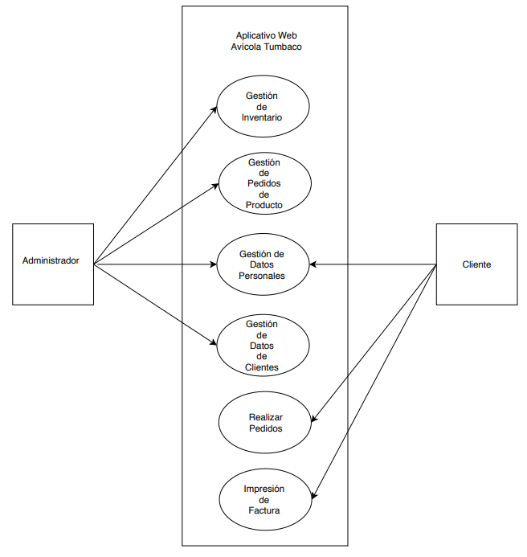

Fuente: Elaboración Propia

**Diagramas de Actividades**

**Diagrama Inicio de Sesión**

Ilustración 7: Diagrama Inicio de sesión

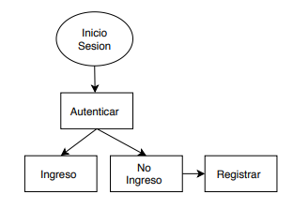

Fuente: Elaboración Propia

1. El usuario ingresa datos
2. Sus datos se autentifican
3. Si son correctos ingresa o no ingresa
4. Si no está registrado tiene opción de registrar

**Diagrama Registro**

Ilustración 8:Diagrama Registro

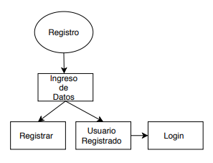

Fuente: Elaboración Propia

1. El usuario registra sus datos
2. Si el usuario ya está registrado enviar al Login

**Diagrama de Inventario**

Ilustración 9: Diagrama Inventario

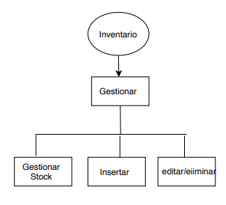

Fuente: Elaboración Propia

1. El usuario gestiona el stock en donde puede aumentar o disminuir materia prima
2. Pude insertar un nuevo producto
3. Puede editar o eliminar un producto

**Diagrama de Producto**

Ilustración 10: Diagrama Producto

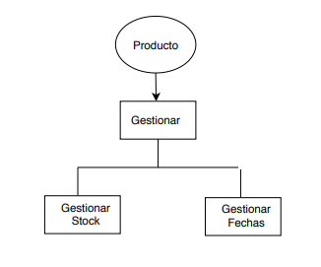

Fuente: Elaboración Propia

1. El usuario puede gestionar la cantidad de producto
2. Pude gestionar las fechas de disponibilidad

**Diagrama de datos**

Ilustración 11: Diagrama datos

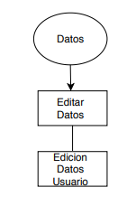

Fuente: Elaboración Propia

1. El usuario puede ingresar y editar sus datos

**Diagrama de Pedidos**

Ilustración 12: Diagrama Pedidos

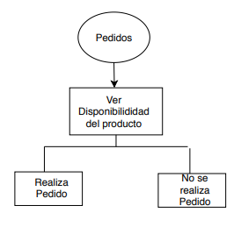

1. El usuario puede ver la disponibilidad del producto a la venta
2. Puede realizar el pedido en las fechas disponibles
3. Pude realizar el pedido la cantidad que deseé en caso de estar disponible

**Diagrama Factura**

Ilustración 13: Diagrama Factura

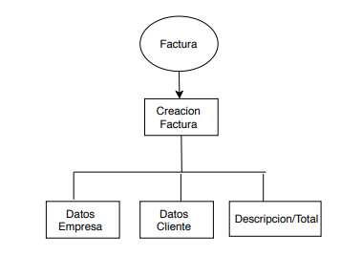

Fuente: Elaboración Propia

1. El usuario después de realizar su pedido puede facturar
2. La factura se inserta con datos del a empresa
3. La factura se inserta con datos del usuario
4. La factura se inserta con la descripción del producto y el total
5. La factura se puede imprimir

## 4.3.4.2 Sprint 2

**Esquema Base de Datos**

Ilustración 14: Esquema Base de Datos

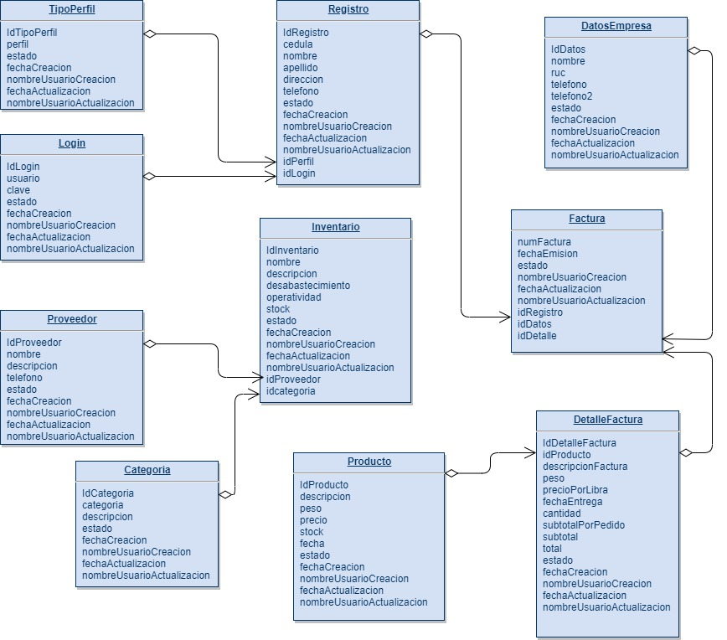

Fuente: Elaboración Propia

**Tablas Diccionario de Datos**

**TipoPerfil:** Representa el tipo de usuario

Tabla 17:Tabla TipoPerfil

|  |  |  |
| --- | --- | --- |
| **Campo** | **Tipo de Dato** | **Descripción** |
| idTipoPerfil | Int | Identifica de manera única la tabla |
| perfil | string | Tipo de usuario administrador o cliente |
| estado | string | Estado activo o inactivo |
| fechaCreacion | datetime | Fecha de creación del registro |
| nombreUsuarioCreacion | string | Usuario que realizó la creación |
| fechaActualizacion | datetime | Fecha de actualización del registro |
| nombreUsuarioActualizacion | string | Usuario que actualizó |

Fuente: Elaboración Propia

**Login:** Representa el registro para el logueo de usuarios

Tabla 18: Tabla Login

|  |  |  |
| --- | --- | --- |
| **Campo** | **Tipo de Dato** | **Descripción** |
| idLogin | Int | Identifica de manera única la tabla |
| usuario | string | Usuario |
| clave | string | Contraseña |
| estado | string | Estado activo o inactivo |
| fechaCreacion | datetime | Fecha de creación del registro |
| nombreUsuarioCreacion | string | Usuario que realizó la creación |
| fechaActualizacion | datetime | Fecha de actualización del registro |
| nombreUsuarioActualizacion | string | Usuario que actualizó |

Fuente: Elaboración Propia

**Registro:** Representa el registro de los usuarios

Tabla 19: Tabla Registro

|  |  |  |
| --- | --- | --- |
| **Campo** | **Tipo de Dato** | **Descripción** |
| IdRegistro | Int | Identifica de manera única la tabla |
| cedula | Int | Cedula o ruc del registro |
| nombre | string | Nombre del usuario o de la empresa |
| apellido | string | Apellido del registro |
| dirección | string | Dirección del registro |
| teléfono | Int | Teléfono del registro |
| estado | string | Estado activo o inactivo |
| fechaCreacion | datetime | Fecha de creación del registro |
| nombreUsuarioCreacion | string | Usuario que realizó la creación |
| fechaActualizacion | datetime | Fecha de actualización del registro |
| nombreUsuarioActualizacion | string | Usuario que actualizó |
| idPerfil | Int | Clave foránea de una tabla externa |
| idLogin | Int | Clave foránea de una tabla externa |

Fuente: Elaboración Propia

**Inventario:** Representa donde se van a almacenar los productos de la materia prima.

Tabla 20: Tabla Inventario

|  |  |  |
| --- | --- | --- |
| **Campo** | **Tipo de Dato** | **Descripción** |
| idInventario | Int | Identifica de manera única la tabla |
| nombre | string | Nombre del producto |
| descripción | string | Descripción del producto |
| desabastecimiento | Int | Cantidad de producto considerado como desabastecimiento para el salto de alerta |
| operatividad | string | Estado operativo y no operativo |
| stock | Int | Cantidad de productos disponibles |
| estado | string | Estado activo o inactivo |
| fechaCreacion | datetime | Fecha de creación del registro |
| nombreUsuarioCreacion | string | Usuario que realizó la creación |
| fechaActualizacion | datetime | Fecha de actualización del registro |
| nombreUsuarioActualizacion | string | Usuario que actualizó |
| idProveedor | Int | Clave foránea de una tabla externa |
| idCategoria | Int | Clave foránea de una tabla externa |

Fuente: Elaboración Propia

**Proveedor:** Representa el registro de proveedores

Tabla 21: Tabla Proveedor

|  |  |  |
| --- | --- | --- |
| **Campo** | **Tipo de Dato** | **Descripción** |
| idProveedor | Int | Identifica de manera única la tabla |
| nombre | string | Nombre proveedor |
| descripción | string | Descripción del proveedor |
| teléfono | Int | Teléfono del proveedor |
| estado | string | Estado activo o inactivo |
| fechaCreacion | datetime | Fecha de creación del registro |
| nombreUsuarioCreacion | string | Usuario que realizó la creación |
| fechaActualizacion | datetime | Fecha de actualización del registro |
| nombreUsuarioActualizacion | string | Usuario que actualizó |

Fuente: Elaboración Propia

**Categoría:** Representa la categoría de producto

Tabla 22: Tabla Categoría

|  |  |  |
| --- | --- | --- |
| **Campo** | **Tipo de Dato** | **Descripción** |
| idCategoria | Int | Identifica de manera única la tabla |
| categoría | string | Categoría del producto |
| descripción | string | Descripción de la categoría |
| estado | string | Estado activo o inactivo |
| fechaCreacion | datetime | Fecha de creación del registro |
| nombreUsuarioCreacion | string | Usuario que realizó la creación |
| fechaActualizacion | datetime | Fecha de actualización del registro |
| nombreUsuarioActualizacion | string | Usuario que actualizó |

Fuente: Elaboración Propia

**Factura:** Representa el registro de las facturas

Tabla 23: Tabla Factura

|  |  |  |
| --- | --- | --- |
| **Campo** | **Tipo de Dato** | **Descripción** |
| numFactura | Int | Identifica de manera única la tabla-número de factura |
| estado | string | Estado activo o inactivo |
| fechaEmision | datetime | Fecha de creación de la factura |
| nombreUsuarioCreacion | string | Usuario que realizó la creación |
| fechaActualizacion | datetime | Fecha de actualización del registro |
| nombreUsuarioActualizacion | string | Usuario que actualizó |
| idRegistro | Int | Clave foránea de una tabla externa |
| idDatos | Int | Clave foránea de una tabla externa |
| idDetalle | Int | Clave foránea de una tabla externa |

Fuente: Elaboración Propia

**DatosEmpresa:** Representa el registro de los datos de la empresa

Tabla 24: Tabla DatosEmpresa

|  |  |  |
| --- | --- | --- |
| **Campo** | **Tipo de Dato** | **Descripción** |
| idDatos | Int | Identifica de manera única la tabla |
| nombre | string | Nombre de la empresa |
| ruc | Int | Ruc de la empresa |
| teléfono | Int | Teléfono de empresa |
| telefono2 | Int | Teléfono 2 de empresa |
| estado | string | Estado activo o inactivo |
| fechaCreacion | datetime | Fecha de creación del registro |
| nombreUsuarioCreacion | string | Usuario que realizó la creación |
| fechaActualizacion | datetime | Fecha de actualización del registro |
| nombreUsuarioActualizacion | string | Usuario que actualizó |

Fuente: Elaboración Propia

**DatalleFactura:** Representa el detalle de la factura del cliente

Tabla 25: Tabla DetalleFactura

|  |  |  |
| --- | --- | --- |
| **Campo** | **Tipo de Dato** | **Descripción** |
| idDetalleFactura | Int | Identifica de manera única la tabla |
| idProducto | Int | Clave foránea de una tabla externa |
| descripcionFactura | json | Descripción de cada producto comprado |
| peso | json | Peso de cada producto comprado |
| precioPorLibra | json | Precio por libra de cada producto comprado |
| FechaEntrega | datetime | Fecha de entrega del pedido |
| cantidad | json | Cantidad de productos comprados |
| subtotalPorPedido | json | Subtotal por pedido comprados |
| subtotal | double | Valor subtotal del pedido |
| total | double | Valor total del pedido |
| estado | string | Estado activo o inactivo |
| fechaCreacion | datetime | Fecha de creación del registro |
| nombreUsuarioCreacion | string | Usuario que realizó la creación |
| fechaActualizacion | datetime | Fecha de actualización del registro |
| nombreUsuarioActualizacion | string | Usuario que actualizó |

Fuente: Elaboración Propia

**Producto:** Representa el registro del producto a la venta

Tabla 26: Tabla Producto

|  |  |  |
| --- | --- | --- |
| **Campo** | **Tipo de Dato** | **Descripción** |
| idProducto | Int | Identifica de manera única la tabla |
| descripción | string | Descripción del producto |
| peso | double | Peso de producto |
| precio | double | Precio del producto |
| stock | Int | Número de elementos disponibles a la venta |
| fecha | datetime | Fecha de salida del producto |
| estado | string | Estado activo o inactivo |
| fechaCreacion | datetime | Fecha de creación del registro |
| nombreUsuarioCreacion | string | Usuario que realizó la creación |
| fechaActualizacion | datetime | Fecha de actualización del registro |
| nombreUsuarioActualizacion | string | Usuario que actualizó |

Fuente: Elaboración Propia

## 4.3.4.2.3 Sprint 3

**Métodos Http CRUD**

*Ilustración 15: Métodos*

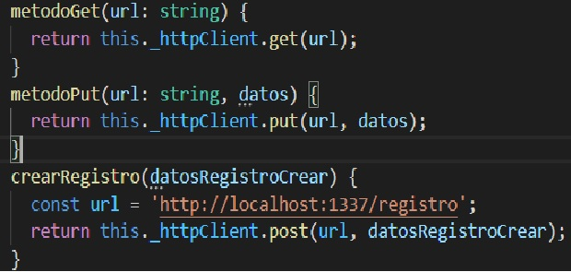

Fuente: Elaboración Propia

**Método Get Http**

El método get solicita al servidor valores solicitados, este método se utilizó para listar datos en el aplicativo web además de llamar datos para compararlos.

**Método Put**  
El método put actualiza datos en la petición , este método se lo utilizó para actualizador datos.

El servidor se creó para que los registros no sean eliminados si no cambien de estado y así permanezcan almacenados en caso de una auditoría o se los necesiten en un futuro. Por este motivo el método put fue utilizado para eliminar datos en el aplicativo que a su vez solo cambia de estado.

**Método Post**

El método post se utiliza para enviar datos al servidor y crear un nuevo registro. Este método fue utilizado para la creación de registros y datos en el aplicativo**.**

**Menú de Navegación**

Contiene elementos en la parte superior del aplicativo, estos permiten enrutar a las distintas vistas y módulos del aplicativo. El menú de navegación se divide en 3 tipos:

**Menú de Navegación Inicial**

*Ilustración 16: Menú Inicial*

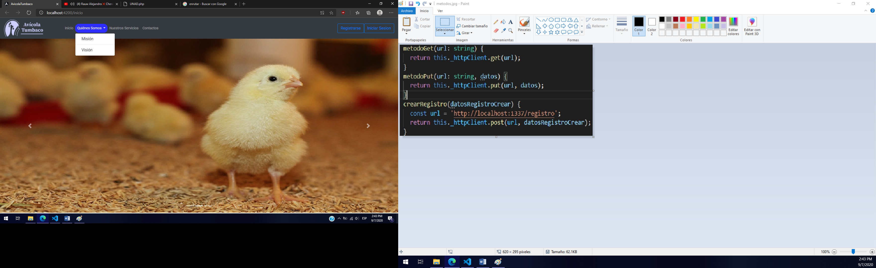

Fuente: Elaboración Propia

Logotipo: Logo de la empresa , no realiza ninguna acción.

Inicio: Direcciona al inicio del aplicativo

Quienes Somos: Botón de tipo dropdown que abre dos direcciones más.

* Misión: Direcciona a la vista que contiene la misión de empresa
* Visión: Direcciona a la vista que contiene la visión de la empresa

Nuestros servicios: Direcciona a la vista que contiene una breve historia de la empresa e indica los servicios que esta ofrece.

Contactos: Direcciona a la vista que contiene con toda la información de la empresa.

Registrarse: Direcciona a la vista de registro de usuario.

Iniciar Sesión: Direcciona a la vista del login.

**Menú de Navegación Módulo Administrador**

*Ilustración 17:Menu administrador*



Fuente: Elaboración Propia

Logotipo: Logo de la empresa , no realiuza ninguna acción.

Inicio: Direcciona al inicio del administrador

Perfil: Direcciona a la vista para actualizar datos del usuario que inicio sesión.

Usuarios: Direcciona a la vista para actualizar los datos de todos los usuarios.

Inventario: Direcciona a la vista la cual cuenta con la gestión del inventario.

Gestión productos: Direcciona a la vista la cual contiene la gestión de productos.

Proveedores: Direcciona a la vista con la gestión de proveedores.

Datos Empresa: Direcciona a la vista que permite actualizar los datos de la empresa.

Pedidos: Direcciona a la vista que contiene una lista de todos los pedidos.

Venta Producto: Direcciona a la vista que contiene los productos que pone a disposición la empresa.

Cerrar Sesión: Cierra sesión y direcciona al inicio del aplicativo.

**Menú de Navegación Módulo Usuario**

*Ilustración 18: Menú usuario*



Fuente: Elaboración Propia

Logotipo: Logo de la empresa , no realiuza ninguna acción.

Inicio: Direcciona al inicio del usuario

Perfil: Direcciona a la vista para actualizar datos del usuario que inicio sesión.

Pedidos: Direcciona a la vista que contiene una lista de todos los pedidos del usuario.

Nuevo Pedido: Direcciona a la vista que permite realizar un nuevo pedido.

Cerrar Sesión: Cierra sesión y direcciona al inicio del aplicativo.

**Interfaz Módulo Inicial**

Ilustración 19:Modulo Inicial

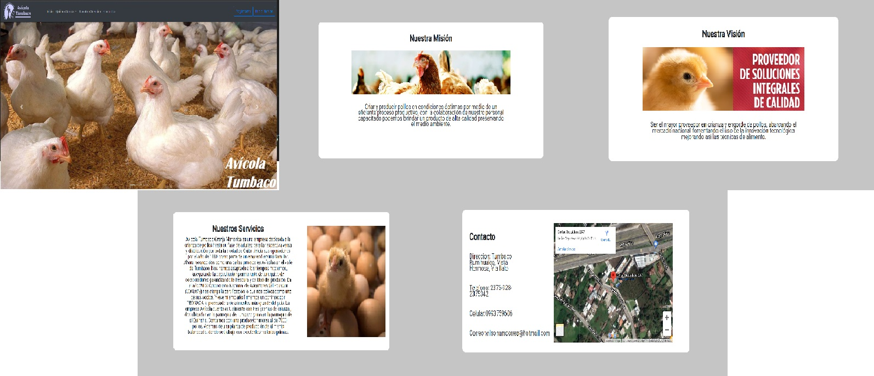

Este interfaz de módulo inicial cuenta únicamente con vistas informativas.

**Interfaz Módulo Administrador**

**Vista Inicio Administrador**

*Ilustración 20:Vista Inicio Administrador*

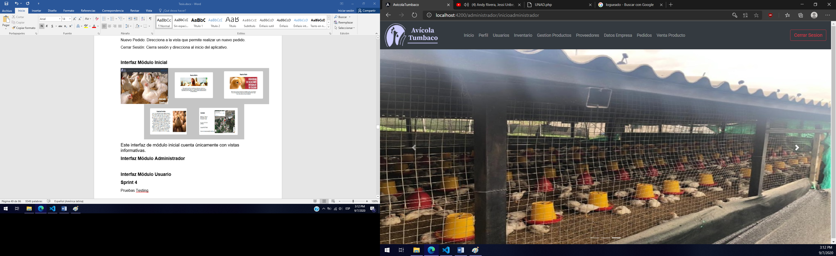

Fuente: Elaboración Propia

Vista informativa

**Vista Perfil**

*Ilustración 21: Vista Perfil*

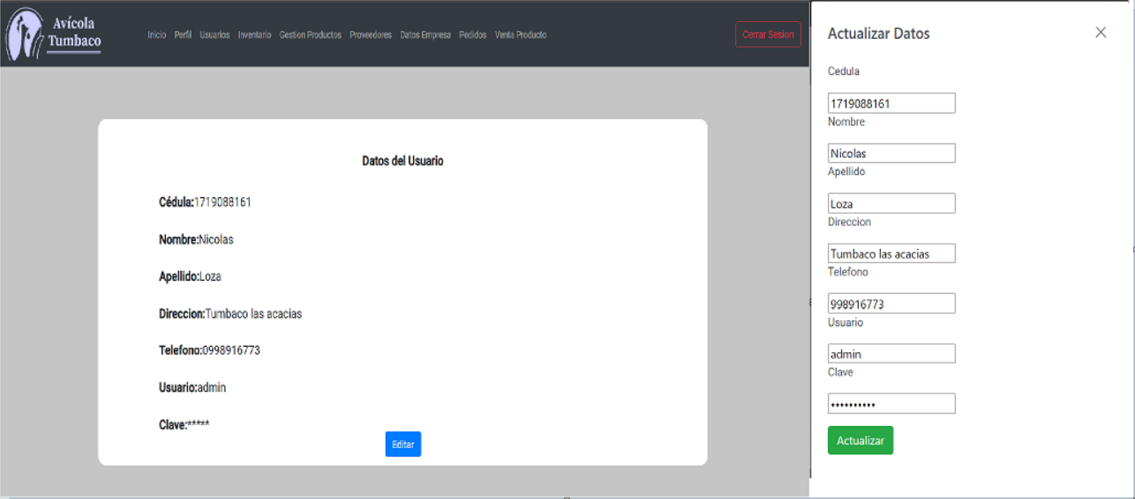

Fuente: Elaboración Propia

**Campos**

Cédula: Identificador del usuario

Nombre: Nombre del usuario

Apellido: Apellido del usuario

Dirección: Direccion del usuario

Telefono: Teléfono del usuario

Usuario: Nombre de usuario

Clave: Clave del usuario

**Botones**

Editar: Abre el modal con los datos

Actualizar: Actualiza los datos nuevos

Cerrar(X):Cierra el modal

**Vista Usuarios**

Ilustración 22: Vista Usuarios

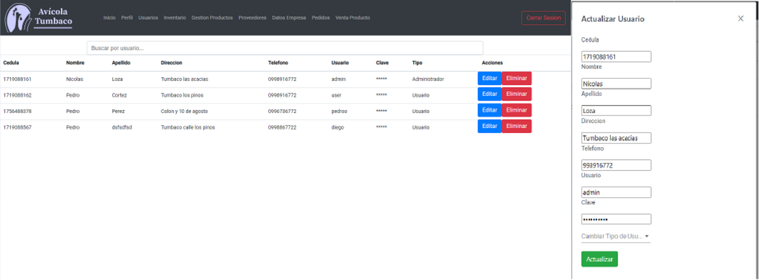

Fuente: Elaboración Propia

**Campos**

Cédula: Identificador del usuario

Nombre: Nombre del usuario

Apellido: Apellido del usuario

Dirección: Direccion del usuario

Telefono: Teléfono del usuario

Usuario: Nombre de usuario

Clave: Clave del usuario

Tipo: Tipo de Usuario

**Botones**

Editar: Abre el modal con los datos

Actualizar: Actualiza los datos nuevos

Eliminar: Elimina el usuario

Cerrar(X):Cierra el modal

**Vista Inventario**

*Ilustración 23: Vista Inventario*

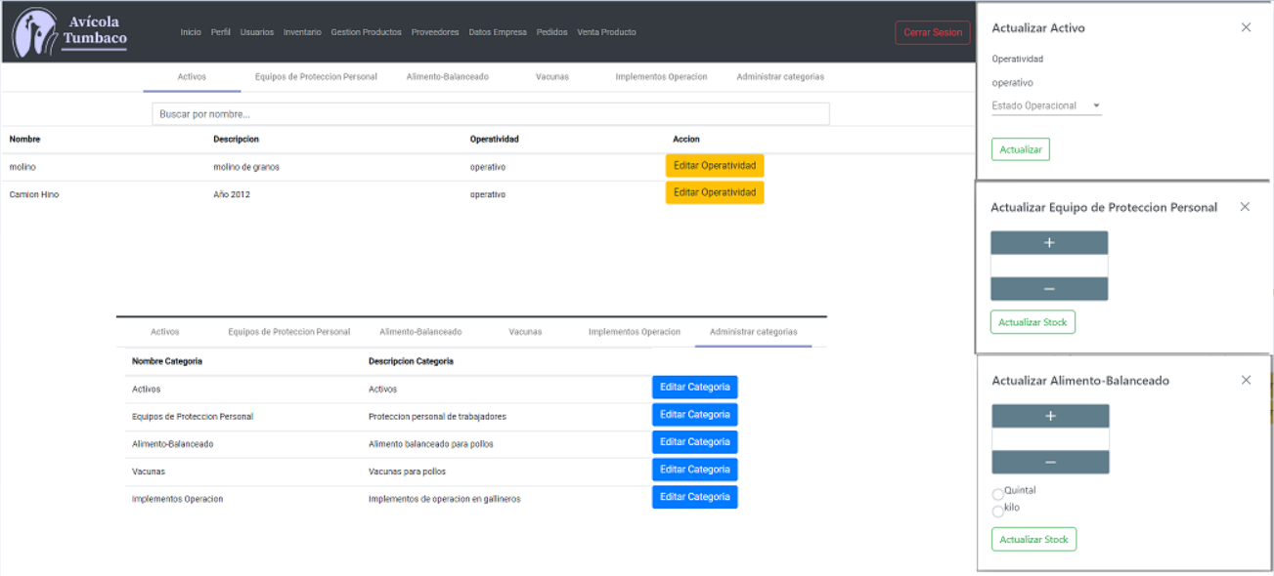

Fuente: Elaboración Propia

**Campos**

Nombre: Nombre del producto

Descripción: Descripcion del producto

Operativad: Determina la operatividad del producto.

Stock: Número de productos disponibles

**Botones**

Editar Stock: Abre el modal para actualizar el stock

Editar Categoria: Abre modal para actualizar categoria

Actualizar Stock: Actualiza el stock

Editar Operatividad: Abre el modal para actualizar la operatividad

Cerrar(X):Cierra el modal

**Vista Gestión Productos**

*Ilustración 24: Vista Gestión de Productos*

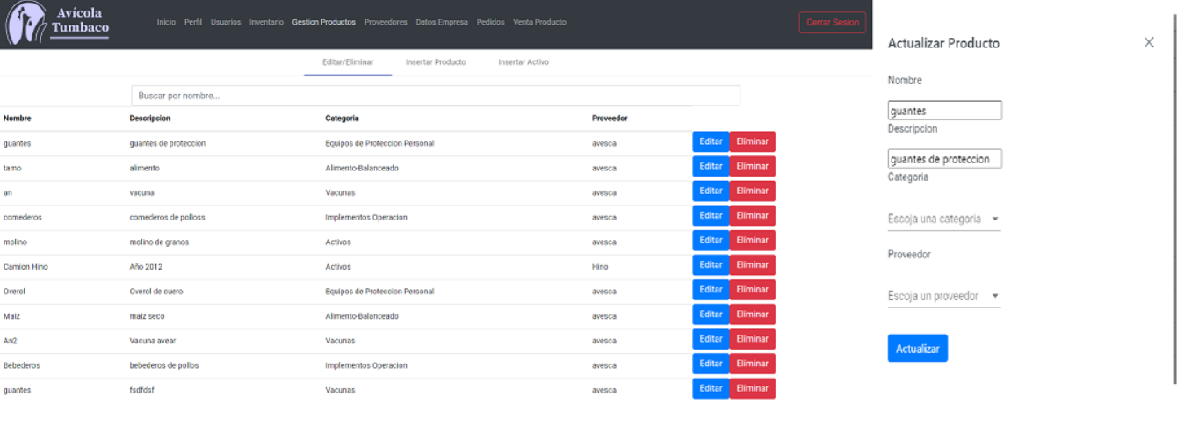

Fuente: Elaboración Propia

*Ilustración 25: Vista Gestión Productos formularios*

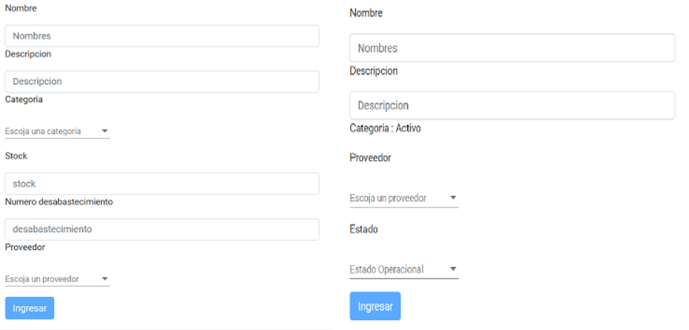

Fuente: Elaboración Propia

**Campos**

Nombre: Nombre del producto

Descripción: Descripcion del producto

Categoria: Categoria del Producto

Proveedor: Proveedor del producto

Operativad: Determina la operatividad del producto.

Stock: Número de productos disponibles

Desabastecimiento: Determina el número en el cual se considere que un producto cuenta con un desabastecimiento

**Botones**

Ingresar: Registra un nuevo producto

Editar: Abre el modal con los datos

Actualizar: Actualiza los datos nuevos

Eliminar: Elimina el producto

Cerrar(X):Cierra el modal

**Vista Proveedores**

*Ilustración 26: Vista Proveedores*

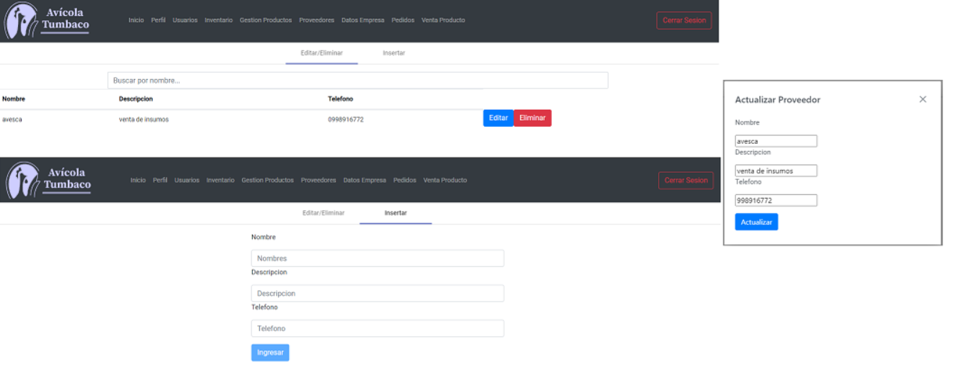

Fuente: Elaboración Propia

**Campos**

Nombre: Nombre del proveedor

Descripción: Descripcion del proveedor

Telefono: Telefono de contacto del proveedor

**Botones**

Ingresar: Registra un nuevo proveedor

Editar: Abre el modal con los datos

Actualizar: Actualiza los datos nuevos

Eliminar: Elimina el proveedor

Cerrar(X):Cierra el modal

**Vista Datos Empresa**

Ilustración 27: Vista Datos Empresa

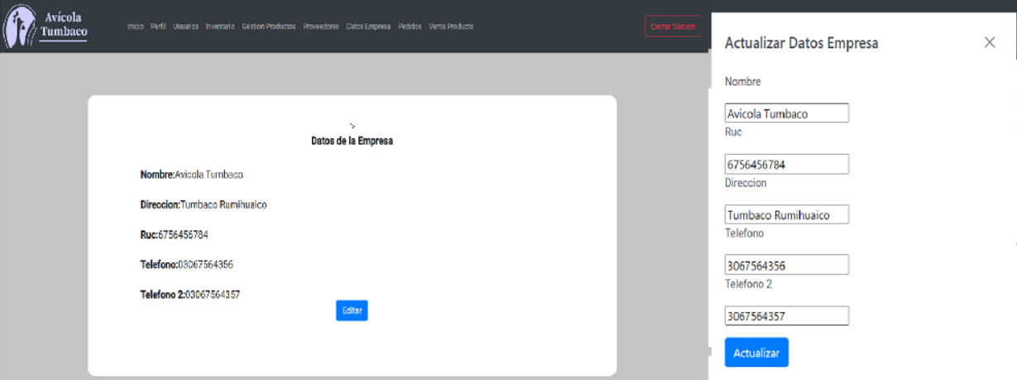

Fuente: Elaboración Propia

**Campos**

Nombre: Nombre de la empresa

Dirección: Direccion del usuario

Ruc: Identificador único de la empresa

Telefono: Teléfono de la empresa

Telefono 2: Teléfono de la empresa

**Botones**

Editar: Abre el modal con los datos

Actualizar: Actualiza los datos nuevos

Cerrar(X):Cierra el modal

**Vista Pedidos**

*Ilustración 28: Vista Pedidos*

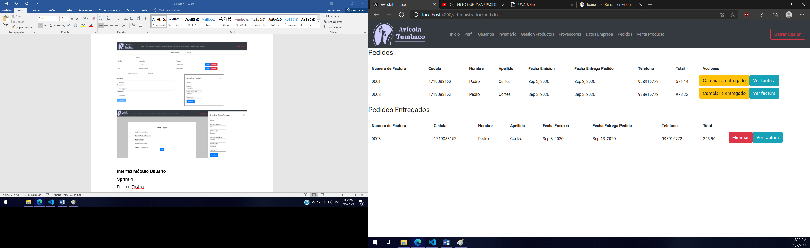

Fuente: Elaboración Propia

**Campos**

Número de Factura: Identificador único de cada factura

Cédula: Identificador del usuario

Nombre: Nombre del Usuario

Apellido: Apellido del Usuario

Fecha Emisión: Fecha en que se emitió la factura

Fecha entrega del pedido: Fecha en la que se va a entregarel pedido realizado

Telefono: Telefono del usuario

Total: Total del pedido

**Botones**

Cambiar a entregado: Cambia el estado del pedido

Eliminar: Elimina el pedido

Ver Factura: Direcciona a la vista de la Factura

**Vista Venta Producto**

*Ilustración 29: Vista Venta Producto*

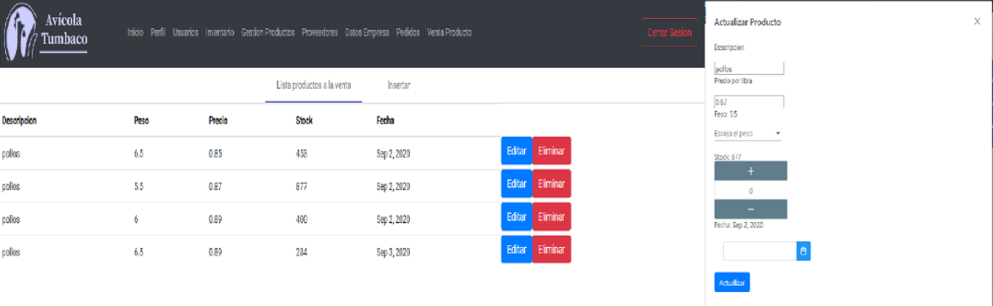

Fuente: Elaboración Propia

*Ilustración 30: Formulario Venta Producto*

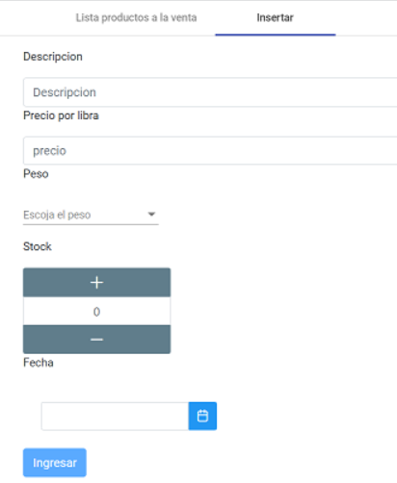

Fuente: Elaboración Propia

**Campos**

Descripción: descripcion del producto

Peso: Peso del pedido

Precio: Precio por libra del pedido

Stock:Cantidad de producto a ala venta

Fecha: Fecha de disponibilidad del producto

**Botones**

Ingresar: Registra un nuevo producto a la venta

Editar: Abre el modal con los datos

Actualizar: Actualiza los datos nuevos

Eliminar: Elimina el producto

Cerrar(X):Cierra el modal

*Ilustración 31: Pedido*

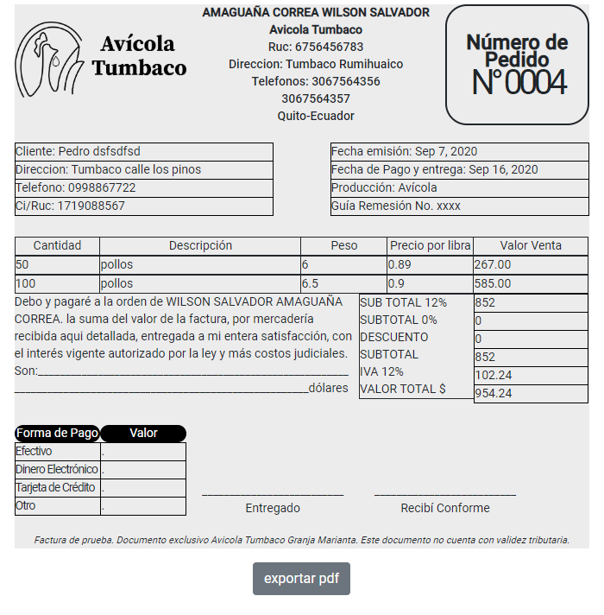

Fuente: Elaboración Propia

**Botones**

Exportar pdf: Permite exportar la factura

**Interfaz Módulo Usuario**

Vista netamente informativa

*Ilustración 32: Modulo Usuario*

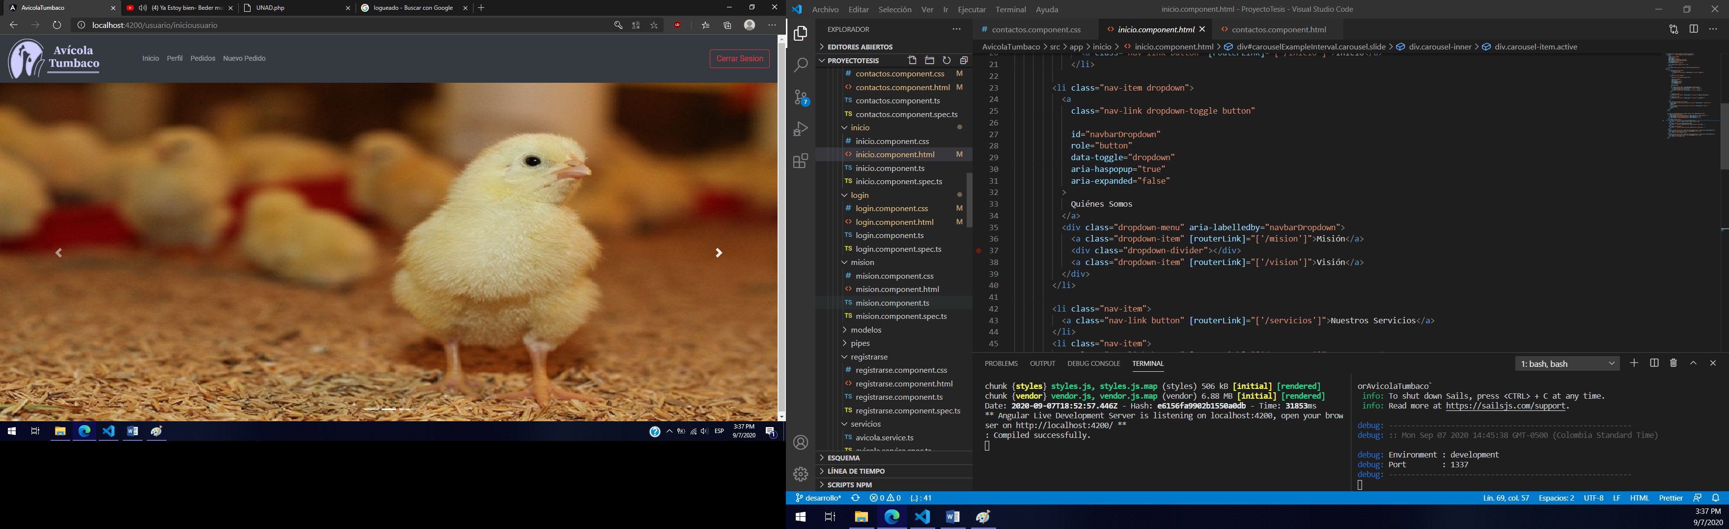

Fuente: Elaboración Propia

**Vista Perfil**

*Ilustración 33: Vista perfil*

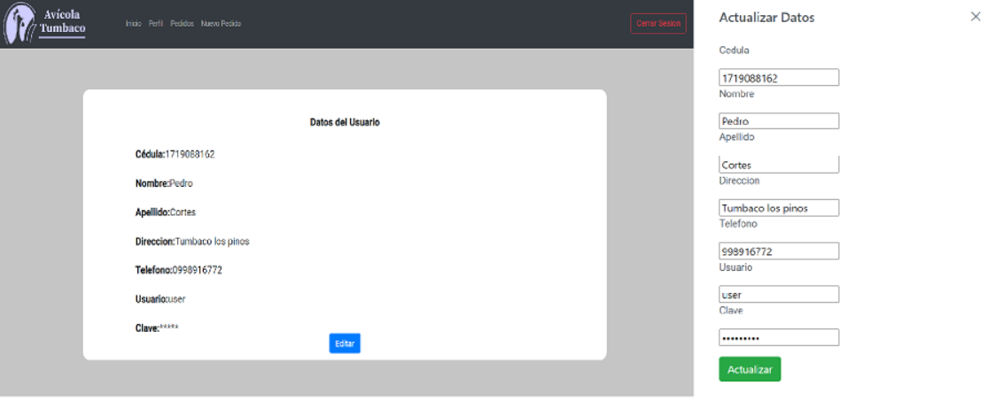

Fuente: Elaboración Propia

**Campos**

Cédula: Identificador del usuario

Nombre: Nombre del usuario

Apellido: Apellido del usuario

Dirección: Direccion del usuario

Telefono: Teléfono del usuario

Usuario: Nombre de usuario

Clave: Clave del usuario

**Botones**

Editar: Abre el modal con los datos

Actualizar: Actualiza los datos nuevos

Cerrar(X):Cierra el modal

**Vista Pedidos**

*Ilustración 34: Vista Pedidos*

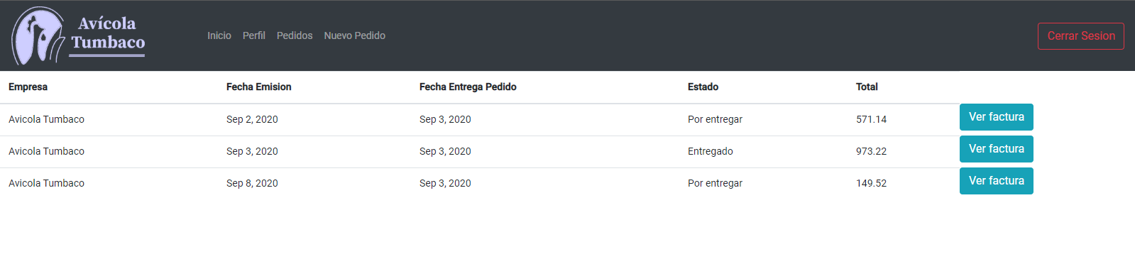

Fuente: Elaboración Propia

**Campos**

Empresa: Identifica la empresa

Fecha Emisión: Fecha en que se emitió la factura

Esrtado: Identifica el estado actual del pedido

Fecha entrega del pedido: Fecha en la que se va a entregarel pedido realizado

Total: Total del pedido

**Botones**

Ver Factura: Direcciona a la vista de la Factura

**Vista Nuevo Pedido**

*Ilustración 35: Vista Nuevo Pedido*

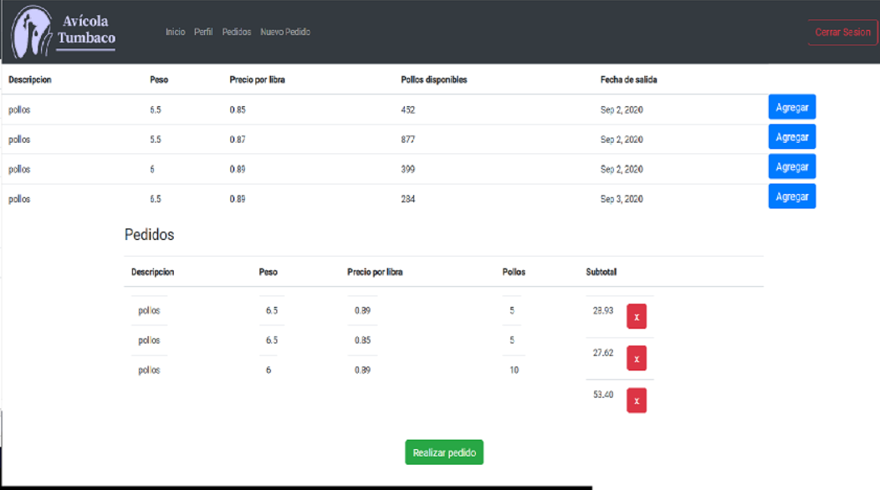

Fuente: Elaboración Propia

*Ilustración 36: Nuevo Pedido*

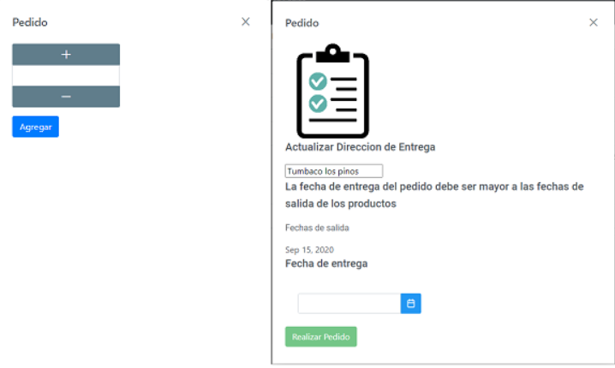

Fuente: Elaboración Propia

**Campos**

Descripción: descripcion del producto

Peso: Peso del pedido

Precio: Precio por libra del pedido

Stock:Cantidad de producto a ala venta

Fecha de salida: Fecha de disponibilidad del producto

Dirección: Dirección de entrega del pedido

Fecha: Fecha de entrega del pedido

Subtotal: Subtotal por pedido

**Botones**

Agregar: Agregar producto al pedido

Realizar Pedido: Ingresar datos del pedido

Realizar Pedido 2: Realizar el pedido y direccionar a factura

Eliminar(X): Elimina el producto de los pedidos

Cerrar(X):Cierra el modal

*Ilustración 37: Pedido*



Fuente: Elaboración Propia

**Botones**

Exportar pdf: Permite exportar la factura

## 4.3.4.4 Sprint 4

Esta última fase pretende incrementar la calidad del sistema y reducir los fallos que se puedan encontrar.

*Tabla 27: Pruebas*

|  |  |  |  |
| --- | --- | --- | --- |
| **Escenario** | **Escenario Esperado** | **Respuesta** | **Observaciones** |
| Navegación | Permitir la navegación por todo el sistema sin ningún inconveniente a través de las rutas. | Ok | La navegación se realiza sin ningún problema. |
| Registro Usuario | El usuario puede ingresar sus datos y registrarse en el sistema | Ok | El registro se realizó sin ningún problema.  No permite el ingreso de campos vacíos.  Controla que todos los campos sean correctos dependiendo su tipo de dato.  No permite el registro de usuarios ya registrados verificando el número de cédula y usuario. |
| Inicio Sesión | El administrador o el usuario pueda iniciar sesión. Restringir el acceso a usuarios no registrados. | Ok | El login se realizó sin ningún problema. |
| Actualizar Datos | El usuario puede actualizar sus datos | Ok | La actualización se realizó sin ningún inconveniente |
| Actualizar Datos de Usuarios | El administrador puede actualizar los datos de los usuarios además de poder cambiar el tipo de usuario. | Ok | La actualización se realizó sin ningún inconveniente |
| Actualizar Stock y Operatividad Inventario | Poder actualizar el stock y la operatividad en los productos del inventario | Ok | La actualización se realizó sin ningún inconveniente |
| Prueba alerta desabastecimiento | Alertar cuando un producto sufre un desabastecimiento. | Ok | La alerta se realizó sin ningún inconveniente. |
| Actualizar stock categoría Alimento-Balanceado | Actualizar el stock dependiendo la salida que el usuario escoja. | Ok | La actualización se realizó sin ningún inconveniente |
| Gestión Producto | Permitir el ingreso , actualización e eliminación de un producto. | Ok | La gestión del producto se realizó sin ningún inconveniente. |
| Gestión de Proveedores | Permitir el ingreso , actualización e eliminación de un proveedor. | Ok | La gestión del proveedor se realizó sin ningún inconveniente. |
| Actualización Datos empresa | Actualizar Datos Empresa | Ok | La actualización se realizó sin ningún inconveniente. |
| Visualización y cambio de estado de pedidos | Poder cambiar el estado de pedidos y poder eliminarlos según sea conveniente. | Ok | La actualización se realizó de forma correcta. |
| Gestión de producto a la venta | Realizar la gestión de un nuevo producto a la venta | Ok | La inserción , Edición y Eliminación se realizaron sin ningún inconveniente. |
| Visualización facturas | Poder visualizar facturas | Ok | La visualización se realizó sin ningún inconveniente. |
| Creación Pdf | Crear un pdf cada que el usuario requiera | Ok | La creación del pdf se realizó sin ningún inconveniente. |
| Realizar un pedido | El usuario puede realizar un nuevo pedido | Ok | La venta de pedidos se realiza sin ningún inconveniente , la actualización de la dirección de entrega y el manejo de fechas no tienen ningún problema |
| Modales | Los modales en todo el sistema se abran sin problema. | Ok | Todos los modales se abren sin ningún inconveniente. |
| Alertas | Las alertas del sistema funcionen de manera correcta. | Ok | Las alertas se despliegan de buena manera y cuando deben hacerlo. |
| Protección | Proteger las vistas que requieran inicio de sesión con guards | Ok | Las vistan se encuentran protegidas. |

Fuente: Elaboración Propia

# 4.4 Análisis e Interpretación de Resultados

A continuación, se presentan las tablas y los gráficos correspondientes a la encuesta realizada a los 12 trabajadores de la empresa Avícola Tumbaco, cada pregunta contiene su grafico respectivo para la observación de las respuestas que se obtuvieron.

**Identificación de los encuestados**

Tabla 28: Identificación Encuestados

|  |  |
| --- | --- |
| **Nombre y Apellido** | **Cédula Identidad** |
| Jaime Pantoja | 1712062767 |
| Pablo Enríquez | 1706874201 |
| Oswaldo Salazar | 1710217108 |
| Christina Tupiza | 1717709347 |
| Dany Pilapaña | 1713999603 |
| Klever Muñoz | 1720279221 |
| Christian Cisneros | 1713267787 |
| Estuardo Guerra | 1716139223 |
| Marco Elizalde | 1710591254 |
| Gustavo Gavilánez | 1718026790 |
| Alex Jurado | 1720052859 |
| Wilson Amaguaña | 1710115344 |

Fuente: Elaboración Propia

Pregunta 1

¿Cuál es su área en la empresa?

Tabla 29: Encuesta Pregunta 1

|  |  |  |
| --- | --- | --- |
| Respuesta | Total | |
| Cantidad | % |
| Área de administración | 2 | 16.7 |
| Área de producción | 8 | 66.7 |
| Área de transporte y distribución | 2 | 16.7 |
| Total | 12 | 100 |

Fuente: Elaboración Propia

Ilustración 38: Encuesta Pregunta 1

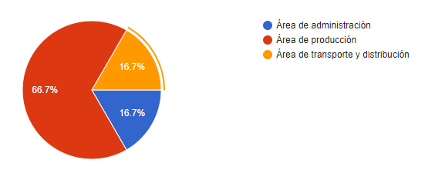

Fuente: Elaboración Propia

Interpretación:

De los 12 encuestados 8 equivalente al 66.7% pertenecen al área de producción y 2 equivalente al 16.7% pertenecen al área administrativa o de transporte respectivamente.

Análisis:

Obteniendo el 66.7% como mayoría en el área de producción se deduce que ese porcentaje que va a manejar el inventario del sistema es el mayor.

Pregunta 2

¿Cómo se considera usted con el uso o manejo de una computadora?

Tabla 30: Encuesta Pregunta 2

|  |  |  |
| --- | --- | --- |
| Respuesta | Total | |
| Cantidad | % |
| Muy Bueno | 4 | 33.3 |
| Bueno | 2 | 16.7 |
| Regular | 5 | 41.7 |
| No sabe utilizar computadora | 1 | 8.3 |
| Total | 12 | 100 |

Fuente: Elaboración Propia

Ilustración 39: Encuesta Pregunta 2

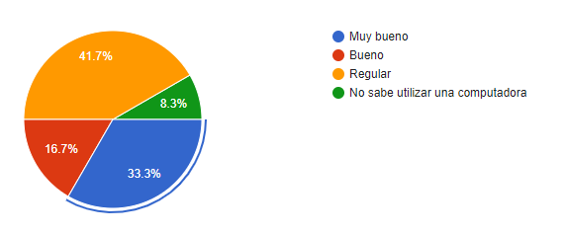

Fuente: Elaboración Propia

Interpretación:

De los 12 encuestados 4 equivalente al 33.3% se consideran muy buenos utilizando una computadora, 2 equivalente al 16.7% se consideran buenos, 5 equivalente al 41.7% consideran regular su uso de una computadora y 1 encuesta no sabe utilizar la computadora.

Análisis:

Esta pregunta contempla que el 50% se considera bueno y muy bueno mientras el otro 50% se considera regular o no sabe utilizar una computadora por lo que se deduce que se debe realizar una capacitación a los empleados con el uso del sistema.

Pregunta 3

¿Cómo considera usted el desempeño de los procesos que la empresa realiza de la manera actual?

Tabla 31: Encuesta Pregunta 3

|  |  |  |
| --- | --- | --- |
| Respuesta | Total | |
| Cantidad | % |
| Muy Satisfactorios | 6 | 41.7 |
| Satisfactorios | 5 | 50 |
| Nada Satisfactorios | 1 | 8.3 |
| Total | 12 | 100 |

Fuente: Elaboración Propia

Ilustración 40: Encuesta Pregunta 3

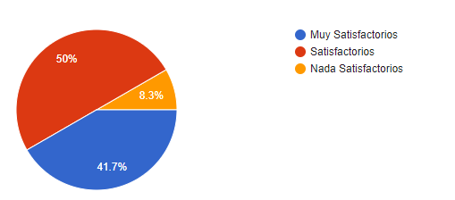

Fuente: Elaboración Propia

Interpretación:

Con un total de 12 encuestados 6 respondieron muy satisfactorio, 5 satisfactorios y apenas 1 respondió nada satisfactorio

Análisis:

El 91.7% respondió entre satisfactorio y muy satisfactorio por lo que se deduce que los procesos que actualmente la empresa desempeña son buenos.

Pregunta 4

¿Conoce las ventajas de sistematizar los procesos en una empresa?

Tabla 32: Encuesta Pregunta 4

|  |  |  |
| --- | --- | --- |
| Respuesta | Total | |
| Cantidad | % |
| Si conozco | 7 | 58.3 |
| No conozco | 5 | 41.7 |
| Total | 12 | 100 |

Fuente: Elaboración Propia

Ilustración 41: Encuesta Pregunta 4

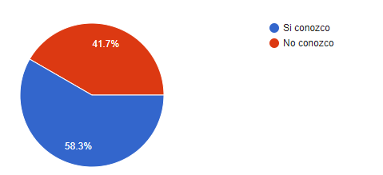

Fuente: Elaboración Propia

Interpretación:

Con el 58.3% los trabajadores respondieron que si conocen las ventajas mientras que el 41.7% no las conocen.

Análisis:

Un 58.3% frente a un 41.7% es superior al conocer las ventajas de sistematizar los procesos de la empresa con el aplicativo web que se va a desarrollar

Pregunta 5

¿Qué impacto cree usted que tendrá la empresa al sistematizar sus procesos?

Tabla 33: Encuesta Pregunta 5

|  |  |  |
| --- | --- | --- |
| Respuesta | Total | |
| Cantidad | % |
| Alto | 8 | 66.7 |
| Medio | 2 | 16.7 |
| Bajo | 2 | 16.7 |
| Total | 12 | 100 |

Fuente: Elaboración Propia

Ilustración 42: Encuesta Pregunta 5

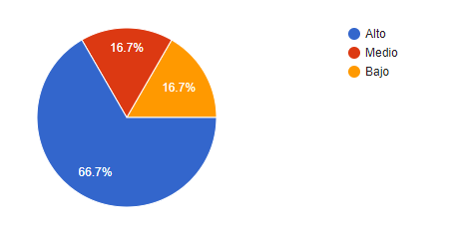

Fuente: Elaboración Propia

Interpretación:

Un 66.7% considera que el impacto será alto, otro 16.7% consideran que el impacto será medio y otro 16.7% consideran que el impacto será bajo

Análisis:

Un 83.4% consideran que el impacto será entre alto y medio por lo que se deduce que la gran mayoría de los trabajadores son conscientes de los beneficios que traerá la implementación del aplicativo web para la empresa teniendo un impacto alto en los procesos de la empresa.

Pregunta 6

¿Cuáles son los errores que usted ha notado al realizar los procesos de la empresa de manera manual?

Ilustración 43: Encuesta Pregunta 6

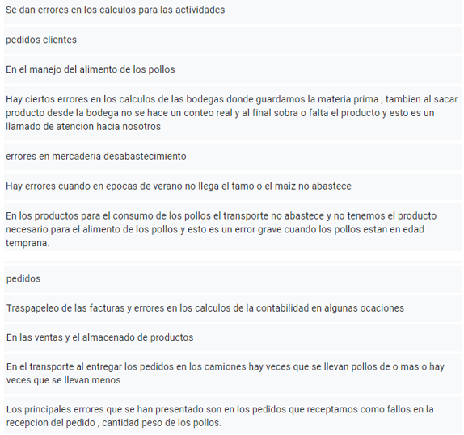

Fuente: Elaboración Propia

Interpretación:

El 100% de encuestados respondieron que la empresa cuenta con errores en sus procesos.

Análisis:

Los 12 encuestados contestaron que la empresa tiene errores entre los más mencionados son los errores en el manejo de inventario con la materia prima, otro error se da en los pedidos de los clientes y otro error frecuente se da con las facturas.

Pregunta 7

¿Qué tan frecuente son los errores de inventario al manejarlo de manera manual?

Tabla 34: Encuesta Pregunta 7

|  |  |  |
| --- | --- | --- |
| Respuesta | Total | |
| Cantidad | % |
| Muy Frecuente | 3 | 25 |
| Frecuente | 4 | 33.3 |
| Nada Frecuente | 4 | 33.3 |
| No hay errores | 1 | 8.3 |
| Total | 12 | 100 |

Fuente: Elaboración Propia

Ilustración 44: Encuesta Pregunta 7

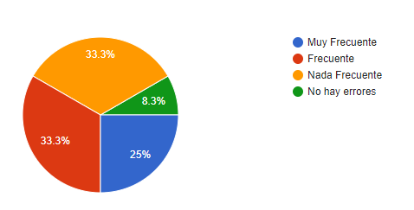

Fuente: Elaboración Propia

Interpretación:

Un 25% de los encuestados respondieron que los errores son muy frecuentes, otro 33.3% respondieron respondió que los errores son frecuentes, 4 trabajadores respondieron que los errores no son frecuentes y un trabajador respondió que no hay errores

Análisis:

Un 91.7% de los encuestados respondieron entre muy frecuente y nada frecuente, esto identifica que la gran mayoría reconoce que existen errores en los inventarios que la empresa maneja de la manera actual.

Pregunta 8

¿En qué grado considera usted que mejorará la gestión de inventario con el software?

Tabla 35: Encuesta Pregunta 8

|  |  |  |
| --- | --- | --- |
| Respuesta | Total | |
| Cantidad | % |
| Alto | 6 | 50 |
| Medio | 4 | 33.3 |
| Bajo | 2 | 16.7 |
| Total | 12 | 100 |

Fuente: Elaboración Propia

Ilustración 45: Encuesta Pregunta 8

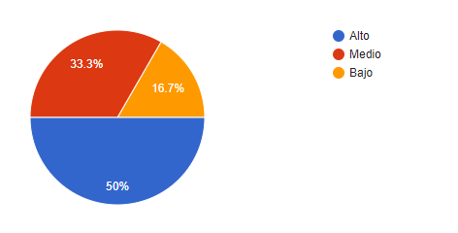

Fuente: Elaboración Propia

Interpretación:

El 50% considera que la gestión mejorará en grado alto, otro 33.3% considera que el impacto será medo y un 16.7% considera que el impacto será bajo.

Análisis:

Con ese 50% considerando que el impacto será alto se deduce que al menos la mitad de trabajadores consideran que sistematizar el inventario de la empresa debe sistematizar y ser utilizado bajo un software.

Pregunta 9

¿Cómo considera usted el manejo de pedidos que se realiza de la manera actual?

Tabla 36: Encuesta Pregunta 9

|  |  |  |
| --- | --- | --- |
| Respuesta | Total | |
| Cantidad | % |
| Muy Bueno | 1 | 8.3 |
| Bueno | 5 | 41.7 |
| Malo | 5 | 41.7 |
| Muy Malo | 1 | 8.3 |
| Total | 12 | 100 |

Fuente: Elaboración Propia

Ilustración 46: Encuesta Pregunta 9

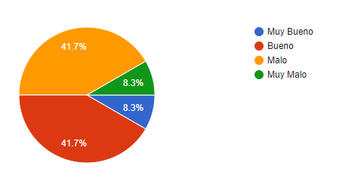

Fuente: Elaboración Propia

Interpretación:

Un 41.7% considera que el manejo de pedidos es bueno, otro 41.7% lo considera malo y con un 8.3% lo considera muy bueno y por otro lado muy malo.

Análisis:

Con un 83.4% de los empleados considerando entre bueno y malo y apenas 1 trabajador piensa que el manejo es muy bueno y otro lo considera muy malo, por lo que los porcentajes manejados el manejo de los pedidos actuales no es ni muy bueno ni muy sino se encuesta estandarizado se lo puede considerar como regular.

Pregunta 10

¿Qué tan frecuente se genera tras papeleo o pérdida de facturas?

Tabla 37: Encuesta Pregunta 10

|  |  |  |
| --- | --- | --- |
| Respuesta | Total | |
| Cantidad | % |
| Muy frecuente | 5 | 41.7 |
| Frecuente | 6 | 50 |
| Nada Frecuente | 1 | 8.3 |
| Total | 12 | 100 |

Fuente: Elaboración Propia

Ilustración 47: Encuesta Pregunta 10

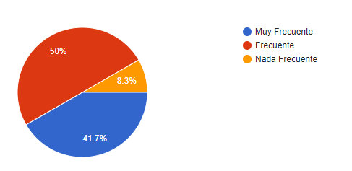

Fuente: Elaboración Propia

Interpretación:

Un 41.7% dice que él tras papeleo es muy frecuente y otro 50% dice que el frecuente y apenas un trabajador cree que no es frecuente.

Análisis:

Con un 91.7% pactado entre muy frecuente y frecuente se considera que el tras papeleo de las facturas se da muy habitual y es uno de los errores más frecuentes de la empresa.

Pregunta 11

Considera usted que al implantar el aplicativo web los pedidos de los clientes se receptarán de manera:

Tabla 38: Encuesta Pregunta 11

|  |  |  |
| --- | --- | --- |
| Respuesta | Total | |
| Cantidad | % |
| Muy Eficiente | 6 | 50 |
| Eficiente | 5 | 41.7 |
| Nada Eficiente | 1 | 8.3 |
| Total | 12 | 100 |

Fuente: Elaboración Propia

Ilustración 48: Encuesta Pregunta 11

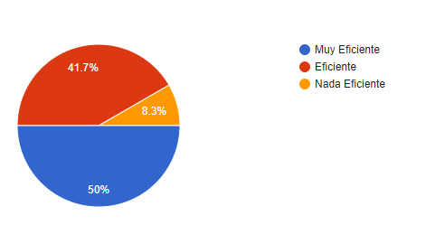

Fuente: Elaboración Propia

Interpretación:

Un 50% cree que receptar los pedidos en el aplicativo web se receptarán de manera muy eficiente, otro 41.7% considera que será realizará de manera eficiente y apenas un trabajador considera que no será eficiente.

Análisis:

Con un 91.7% considerando que los clientes realicen los pedidos por el aplicativo será muy beneficiosos para la empresa ya que se realizarán de manera eficiente.

**Conclusión Encuestas**

Después de haber realiza la encuesta a los 12 trabajadores de la empresa Avícola Tumbaco se puede concluir que los procesos que la empresa realiza se realizan de buena manera aun que al realizarlos de la forma actual estos no están exentos a fallos y errores que a la larga traen perjuicios a la empresa.

Los errores y observaciones más comunes que los trabajadores tienen son:

* Error en el inventario manejado de la manera actual y principalmente trae desabastecimiento de materia prima.
* Desacuerdo en los pedidos
* Tras papeleo en las facturas

Se deduce que el desarrollo del aplicativo web para sistematizar los procesos de la empresa si es factible debido a que esto mejorará y reducirá notablemente los fallos antes mencionados.

# CAPÍTULO V

# MANUALES DEL PROYECTO

# Manual Técnico

ÍNDICE GENERAL

5.1.1 Objetivo

5.1.2 Modelo Entidad relación

5.1.3 Versionamiento Dependencias

5.1.4 Estilo de Arquitectura

5.1.4.1 Modelo

5.1.4.2 Vista

5.1.4.3 Controlador

5.1.5 Estructuras adicionales

5.1.5.1 Servicios

5.1.5.2 Api

5.1.5.3 Pipe

5.1.5.4 Directorios

5.1.6 Adquirir Credenciales

5.1.7 Conexión Base de datos

5.1.8 Peticiones Http

5.1.9 Login y manejo de Sesión

5.1.10 Crud

5.1.11 Método Get Http

5.1.11.1 Método Put

5.1.11.2 Método Post

5.1.12 Insertar

5.1.13 Actualizar

5.1.14 Eliminar

5.1.15 Listar

5.1.16 Generar Pdf

ÍNDICE DE ILUSTRACIONES

Ilustración 1Modelo Entidad Relación

Ilustración 2 Modelo

Ilustración 3 Vista

Ilustración 4 Controlador

Ilustración 5 Servicios

Ilustración 6 Api

Ilustración 7 Pipe Ilustración 8 Directorios

Ilustración 9 Credenciales

Ilustración 11 Conexión base de datos

Ilustración 12 Peticiones Http

Ilustración 13 Login

Ilustración 14 Manejo de sesión

Ilustración 15 Guard

Ilustración 16 Crud

Ilustración 17Insertar

Ilustración 18 Actualizar

Ilustración 19 Eliminar

Ilustración 20 Listar

Ilustración 21 Listar For

Ilustración 22 Generar Pdf

**5.1.1 Objetivo**

El objetivo de este manual técnico es identificar las características y principales aspectos técnicos del aplicativo web desarrollado.

**5.1.2 Modelo Entidad relación**

*Ilustración 1: Modelo Entidad Relación*

****Fuente: Elaboración Propia

**5.1.3 Versionamiento Dependencias**

*Tabla 1 Versionamiento Dependencias*

|  |  |  |
| --- | --- | --- |
| **Dependencia** | **Tipo** | **Versión** |
| Angular Cli | Framework | 9.1.5 |
| Sails.js | Servidor | 1.5.18. |
| Node.js | Servidor | 12.18.3 |
| Xampp | Gestor Mysql | 7.3.20 |
| Bootstrap | Librería estilos | 2.3.2 |
| Angular Material | Librería estilos | 10.1.2 |
| Angular Flex-layout | Librería estilos | 9.0.0 |

Fuente: Elaboración Propia

**5.1.4 Estilo de Arquitectura**

La estructura utilizada es Modelo Vista Controlador(MVC)

**5.1.4.1 Modelo**

En nuestro modelo se va a referenciar las datos que maneja el sistema y sus tipos de valores primitivos.

*Ilustración 2 Modelo*

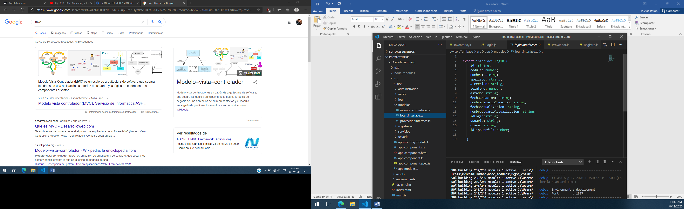

Fuente: Elaboración Propia

**5.1.4.2 Vista**

En la vista o el interfaz de usuario se va a componer con la vista del usuario del sistema

*Ilustración 3 Vista*

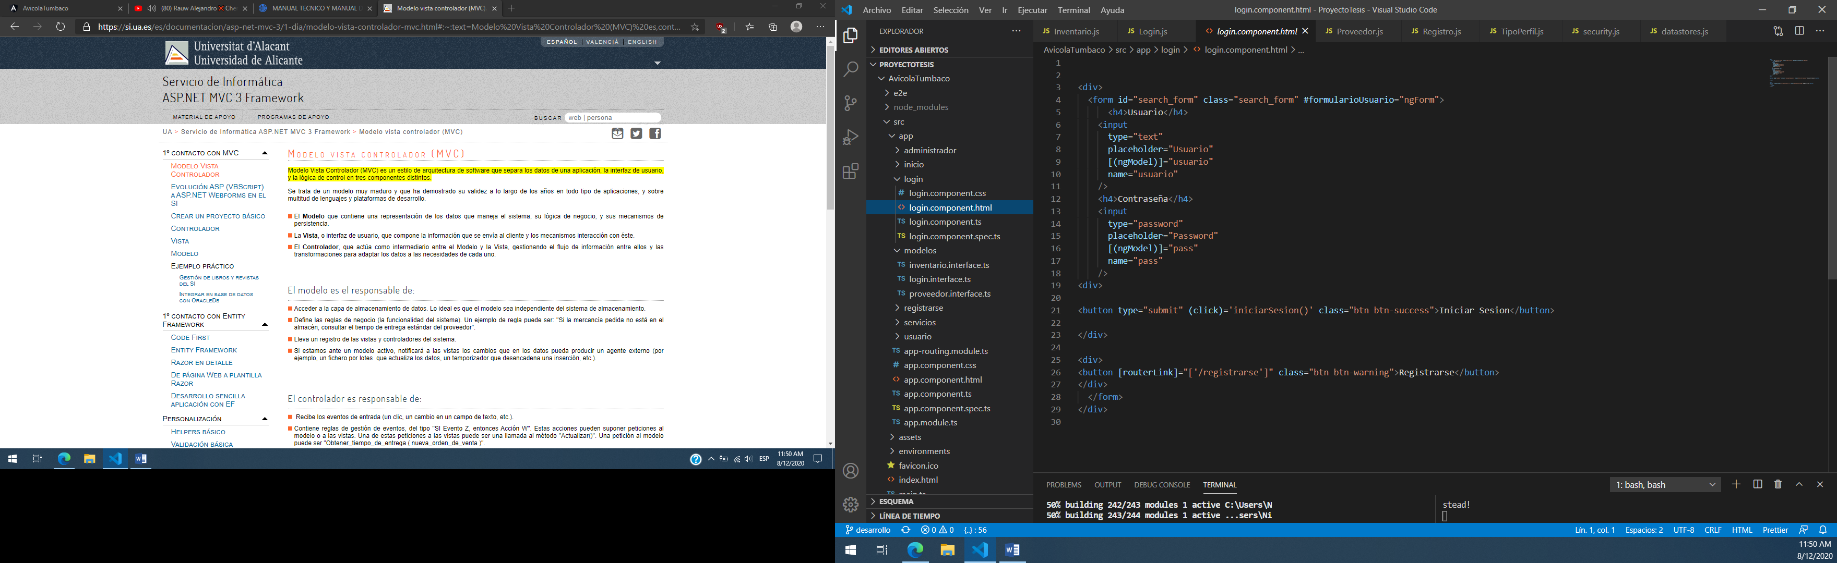

Fuente: Elaboración Propia

**5.1.4.3 Controlador**

Va a gestionar la información entre la vista y el modelo además de realizar las acciones del sistema.

*Ilustración 4 Controlador*

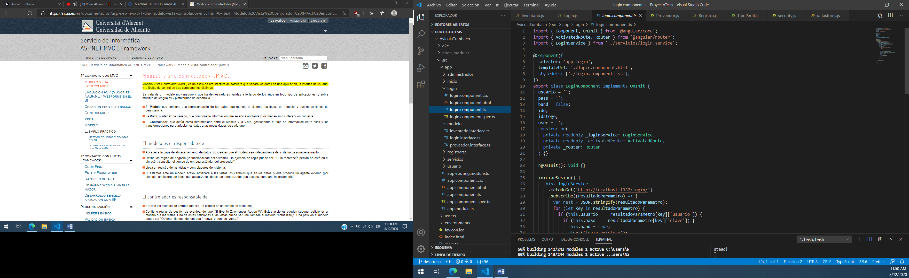

Fuente: Elaboración Propia

**5.1.5 Estructuras adicionales**

**5.1.5.1 Servicios**

Aquí se van a crear los métodos que van a ser llamados luego en nuestro controlador.

*Ilustración 5 Servicios*

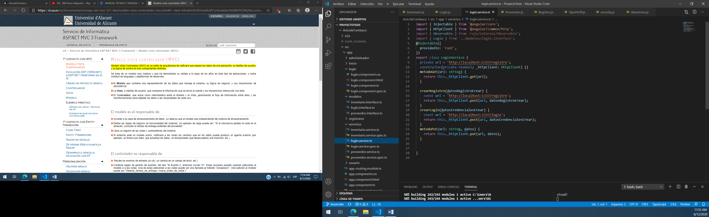

Fuente: Elaboración Propia

**5.1.5.2 Api**

Integra el software, es el modelo en el lado del servidor donde también relacionaremos tablas.

*Ilustración 6 Api*

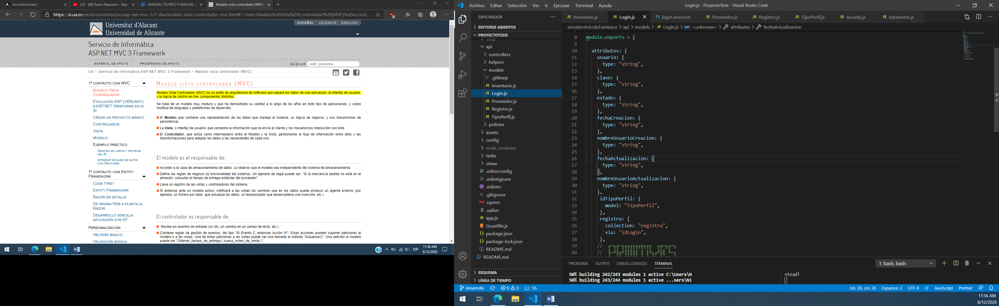

Fuente: Elaboración Propia

**5.1.5.3 Pipe**

Pipe es una herramienta de angular que va a permitir filtrar datos.

*Ilustración 7 Pipe*

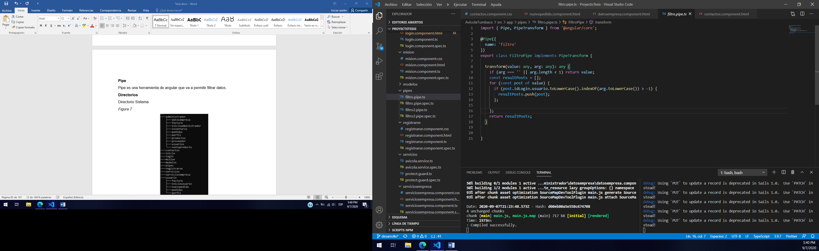

Fuente: Elaboración Propia

**5.1.5.4 Directorios**

Directorio Sistema

*Ilustración 8 Directorios*

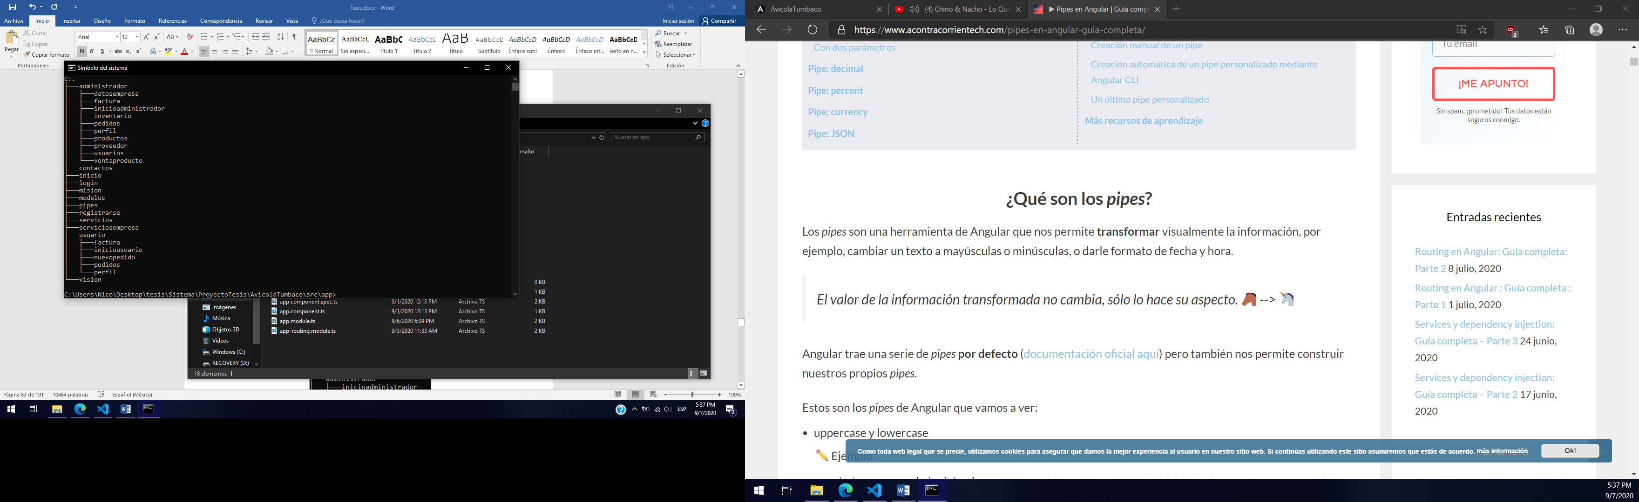

Fuente: Elaboración Propia

**5.1.6 Adquirir Credenciales**

Para darle los permisos de servidor al sistema vamos crear variables de tipo booleanas true.

*Ilustración 9 Credenciales*

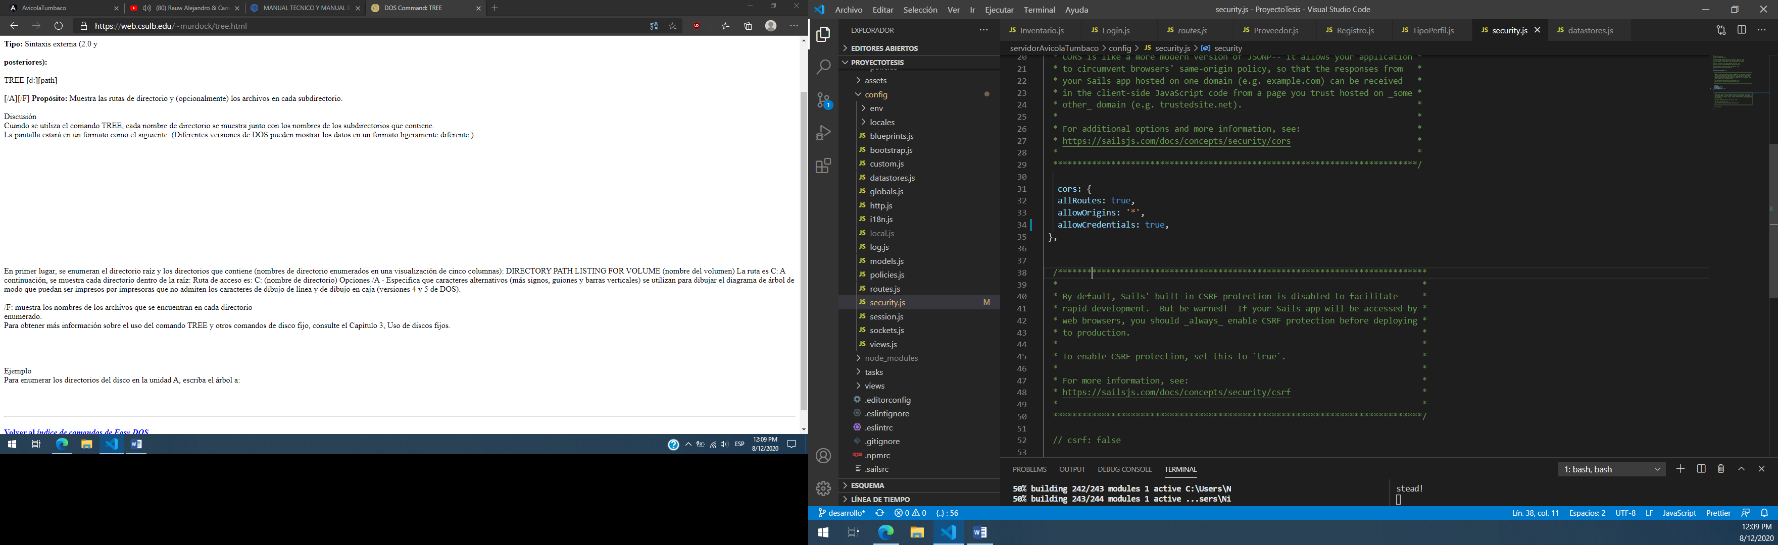

Fuente: Elaboración Propia

**5.1.7 Conexión Base de datos**

Para realizar la conexion a la base de datos vamos a instalar el adaptador de mysql con sails via node.

*Ilustración 10 Adaptador de mysql*

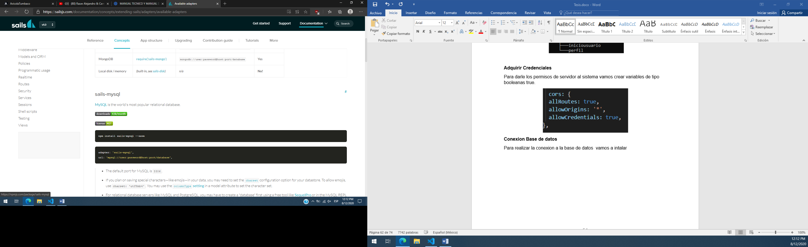

Fuente: Elaboración Propia

Luego en nuestro servidor vamos a referenciar el adaptador instalado y colocar la url que va a contener:

* El gestor de base de datos
* Usuario
* Contraseña
* Puerto
* Nombre base de datos

*Ilustración 11 Conexión base de datos*

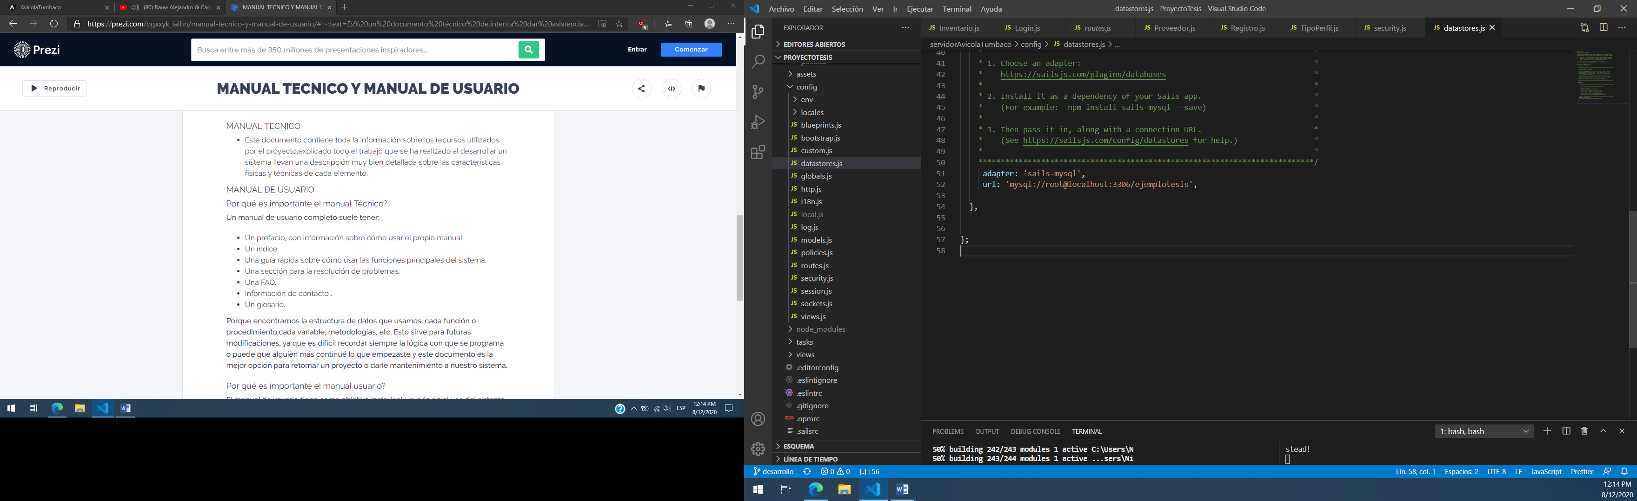

Fuente: Elaboración Propia

**5.1.8 Peticiones Http**

Las peticiones permiten indicar la acción que se va a realizar con el servidor. En el caso del aplicativo web va a permitir realizar los métodos del Crud.

Ejemplo:

*Ilustración 12 Peticiones Http*



Fuente: Elaboración Propia

* Se define el dominio local (local host)
* Definimos el nombre del api que deseemos realizar la petición
* Podemos realizar una consulta reemplazando el where con un signo de interrogación.

**5.1.9 Login y manejo de Sesión**

Se va realizar una petición get al servidor al api login donde traemos todos los usuarios registrados.

*Ilustración 13 Login*

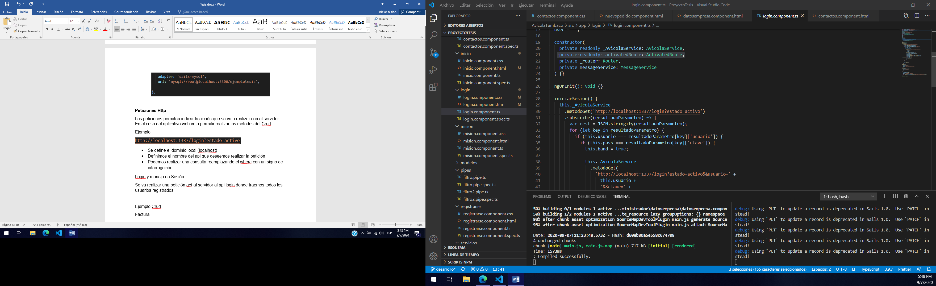

Fuente: Elaboración Propia

Con la consulta realizada dentro de un un for vamos a consultar si ese usuario y esa contraseña se encuentran registrados.

Para el manejo de la sesión y la seguridad sea mayor vamos a realizar una nueva petición get al servidor con el usuario y contraseña que el usuario ingreso.

*Ilustración 14 Manejo de sesión*

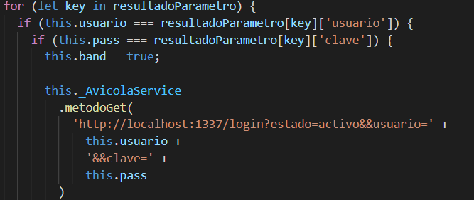

Fuente: Elaboración Propia

Para el manejo de sesión se va verificar en nuestro localstorage que el login se haya realizado con éxito en nuestro servicio de guard de tipo booleano.

Si es falso y la sesión no inicio se va a enrutar a la vista del login para que se inicie sesión.

*Ilustración 15 Guard*

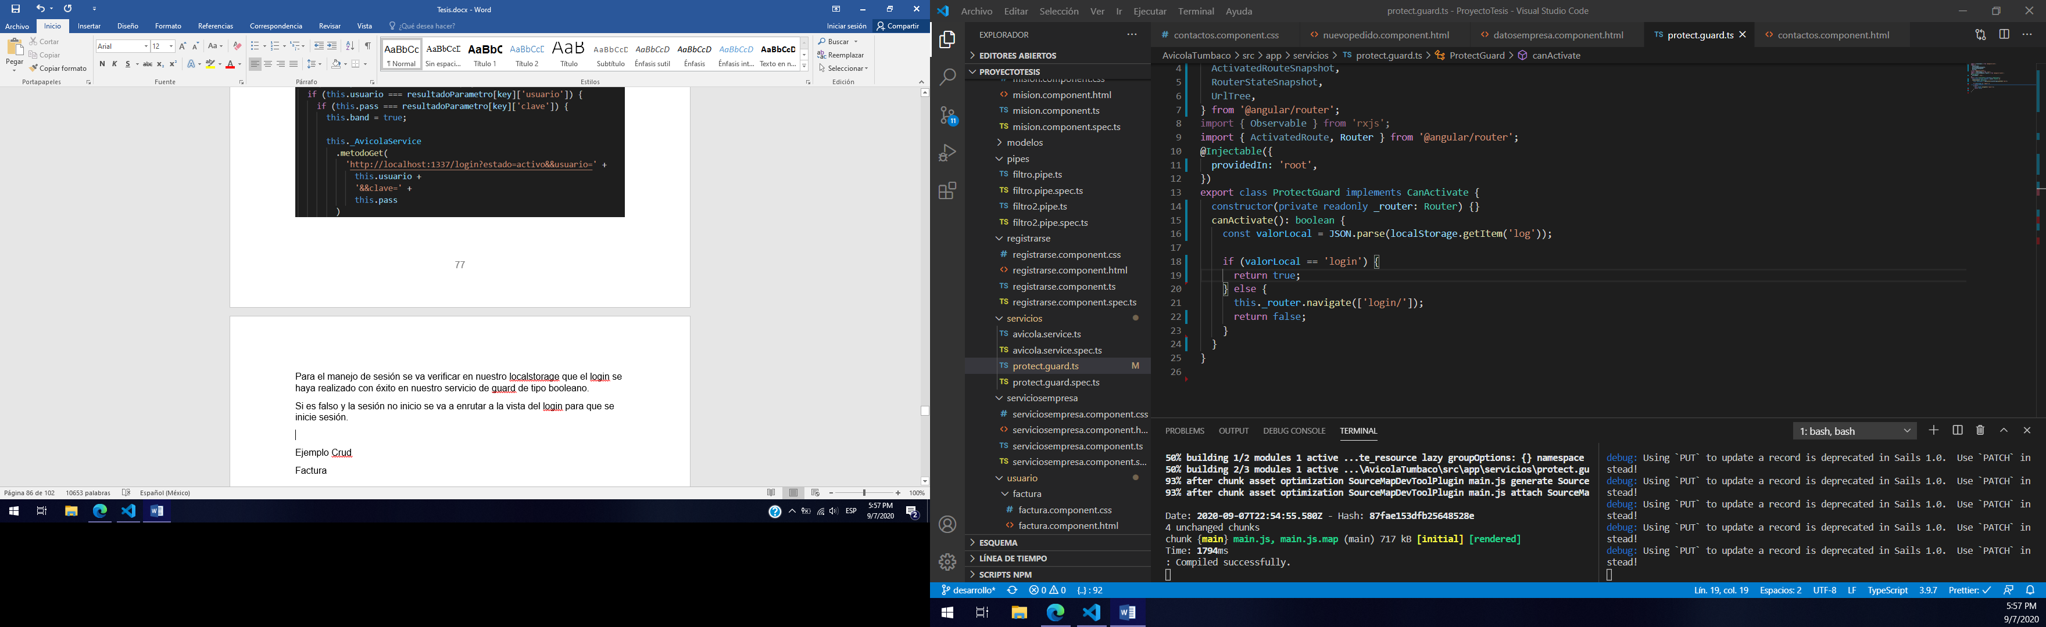

Fuente: Elaboración Propia

**5.1.10 Crud**

Para realizar un crud en angular, el servidor y almacenar en la base de datos vamos a crear los siguientes métodos:

*Ilustración 16 Crud*

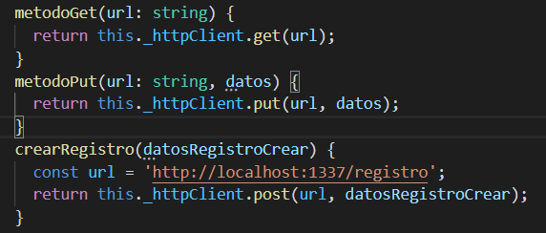

Fuente: Elaboración Propia

**5.1.11 Método Get Http**

El método get solicita al servidor valores solicitados, este método se utilizó para listar datos en el aplicativo web además de llamar datos para compararlos.

**5.1.11.1 Método Put**  
El método put actualiza datos en la petición , este método se lo utilizó para actualizador datos.

El servidor se creó para que los registros no sean eliminados si no cambien de estado y así permanezcan almacenados en caso de una auditoría o se los necesiten en un futuro. Por este motivo el método put fue utilizado para eliminar datos en el aplicativo que a su vez solo cambia de estado.

**5.1.11.2 Método Post**

El método post se utiliza para enviar datos al servidor y crear un nuevo registro. Este método fue utilizado para la creación de registros y datos en el aplicativo**.**

Una vez creado los métodos vamos a llamarlos en nuestro controlador y mediante un susbcribe los ejecutamos.

**5.1.12 Insertar**

Para insertar vamos a llamar nuestro método post y enviar un json con los datos a crear.

Fuente: Elaboración Propia

*Ilustración 17Insertar*

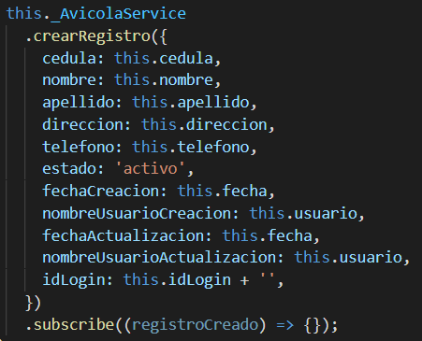

**5.1.13 Actualizar**

Para actualizar vamos a llamar nuestro método put y le hacemos la petición al api que deseemos concatenando el id y enviando en un json los datos que deseemos actualizar.

*Ilustración 18 Actualizar*

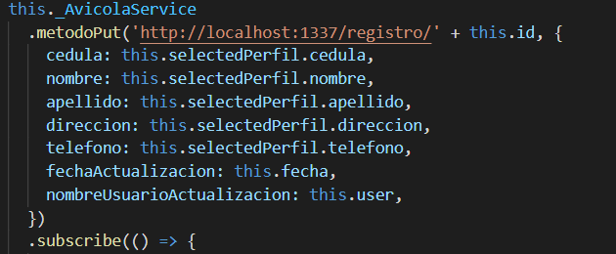

Fuente: Elaboración Propia

**5.1.14 Eliminar**

Para eliminar se debe recordar que no vamos a retirar de forma permanente un registro, sino que se va a cambiar de estado a inactivo mediante el método put con el objetivo de que el registro se quede almacenado en nuestro servidor como un respaldo.

*Ilustración 19 Eliminar*

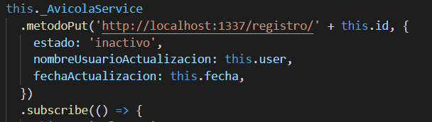

Fuente: Elaboración Propia

**5.1.15 Listar**

Para listar vamos a llamar el método get con el api que queramos pidiendo solo los registros activos.

*Ilustración 20 Listar*

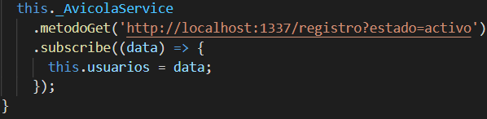

Fuente: Elaboración Propia

Una vez que el servidor nos devuelva los datos vamos a recorrer con un for y mediante interpolación ir listando todos los datos.

*Ilustración 21 Listar For*

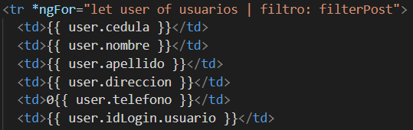

Fuente: Elaboración Propia

**5.1.16 Generar Pdf**

Para generar el pdf de la factura vamos a utilizar la librería html2pdf que permite realizar este proceso donde vamos a definir lo siguiente:

* Nombre del archivo pdf
* El formato de imagen
* Formato de página y orientación

Luego se va a obtener el id del elemento que deseemos agregar al pdf.

*Ilustración 22 Generar Pdf*

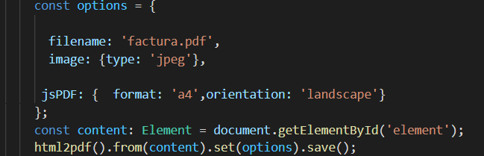

Fuente: Elaboración Propia

# 5.2 Manual de Usuario

ÍNDICE GENERAL

5.2.1 Objetivo

5.2.2 Requerimientos

5.2.3 Navegación

5.2.4 Menú de Navegación Módulo Administrador

5.2.5 Menú de Navegación Módulo Usuario

5.2.6 Inicio de Sistema

5.2.7 Registro al Sistema

5.2.8 Ingreso al Sistema

5.2.9 Módulo administrador

5.2.9.1 Datos Personales

5.2.9.2 Datos Usuarios

5.2.9.4 Categoría Activos

5.2.9.5 Otras Categorías

5.2.9.6 Gestión de Proveedor

5.2.9.7 Inventario

5.2.9.8 Pedidos

5.2.9.9 Venta Producto

5.2.9.10 Factura

5.2.10 Módulo Usuario

5.2.10.1 Datos Personales

5.2.10.3 Nuevo Pedido

5.2.10.4 Factura

ÍNDICE DE ILUSTRACIONES

Ilustración 1: Navegación Inicial

Ilustración 2: Navegación Administrador

Ilustración 3: Navegación Módulo Usuario

Ilustración 4: Inicio Sistema

Ilustración 5: Registro Sistema

Ilustración 6: Ingreso Sistema

Ilustración 7: Datos Personales

Ilustración 8: Edición Datos Personales

Ilustración 9: Datos Usuarios

Ilustración 10: Gestión Productos

Ilustración 11: Categoría Inventario Activos

Ilustración 12: Otras Categorías Inventario

Ilustración 13 Gestión Proveedor:

Ilustración 14: Inventario

Ilustración 15: Editar Inventario

Ilustración 16: Editar Operatividad

Ilustración 17: Datos Empresa

Ilustración 18: Pedidos

Ilustración 19: Venta Producto

Ilustración 20: Pedido

Ilustración 21: Datos Personales

Ilustración 22: Actualizar Datos

Ilustración 23: Pedidos

Ilustración 24: Nuevo Pedido

Ilustración 25: Formulario nuevo pedido

Ilustración 26: Pedido

**5.2.1 Objetivo**

Dar soporte a los usuarios del aplicativo web, brindar instrucciones necesarias para que el usuario pueda utilizar el aplicativo web de buena manera.

**5.2.2 Requerimientos**

1. Conexión a internet
2. Navegador compatible JavaScript

* Chrome
* Safari
* Firefox
* Opera
* Internet Explorer
* Edge

**5.2.3 Navegación**

El sistema cuenta con una barra de navegación en la parte superior, esta permitirá al usuario navegar por las distintas vistas con las que el sistema cuenta.

*Ilustración 1: Navegación Inicial*



Fuente: Elaboración Propia

Logotipo: Logo de la empresa , no realiza ninguna acción.

Inicio: Direcciona al inicio del aplicativo

Quienes Somos: Botón de tipo dropdown que abre dos direcciones más.

* Misión: Direcciona a la vista que contiene la misión de empresa
* Visión: Direcciona a la vista que contiene la visión de la empresa

Nuestros servicios: Direcciona a la vista que contiene una breve historia de la empresa e indica los servicios que esta ofrece.

Contactos: Direcciona a la vista que contiene con toda la información de la empresa.

Registrarse: Direcciona a la vista de registro de usuario.

Iniciar Sesión: Direcciona a la vista del login.

**5.2.4 Menú de Navegación Módulo Administrador**

*Ilustración 2: Navegación Administrador*



Fuente: Elaboración Propia

Logotipo: Logo de la empresa , no realiuza ninguna acción.

Inicio: Direcciona al inicio del administrador

Perfil: Direcciona a la vista para actualizar datos del usuario que inicio sesión.

Usuarios: Direcciona a la vista para actualizar los datos de todos los usuarios.

Inventario: Direcciona a la vista la cual cuenta con la gestión del inventario.

Gestión productos: Direcciona a la vista la cual contiene la gestión de productos.

Proveedores: Direcciona a la vista con la gestión de proveedores.

Datos Empresa: Direcciona a la vista que permite actualizar los datos de la empresa.

Pedidos: Direcciona a la vista que contiene una lista de todos los pedidos.

Venta Producto: Direcciona a la vista que contiene los productos que pone a disposición la empresa.

Cerrar Sesión: Cierra sesión y direcciona al inicio del aplicativo.

**5.2.5 Menú de Navegación Módulo Usuario**

*Ilustración 3: Navegación Módulo Usuario*



Fuente: Elaboración Propia

Logotipo: Logo de la empresa , no realiuza ninguna acción.

Inicio: Direcciona al inicio del usuario

Perfil: Direcciona a la vista para actualizar datos del usuario que inicio sesión.

Pedidos: Direcciona a la vista que contiene una lista de todos los pedidos del usuario.

Nuevo Pedido: Direcciona a la vista que permite realizar un nuevo pedido.

Cerrar Sesión: Cierra sesión y direcciona al inicio del aplicativo.

## 5.2.6 Inicio de Sistema

El sistema cuenta con un módulo inicial en el cual tenemos vistas informativas y de contacto.

*Ilustración 4: Inicio Sistema*

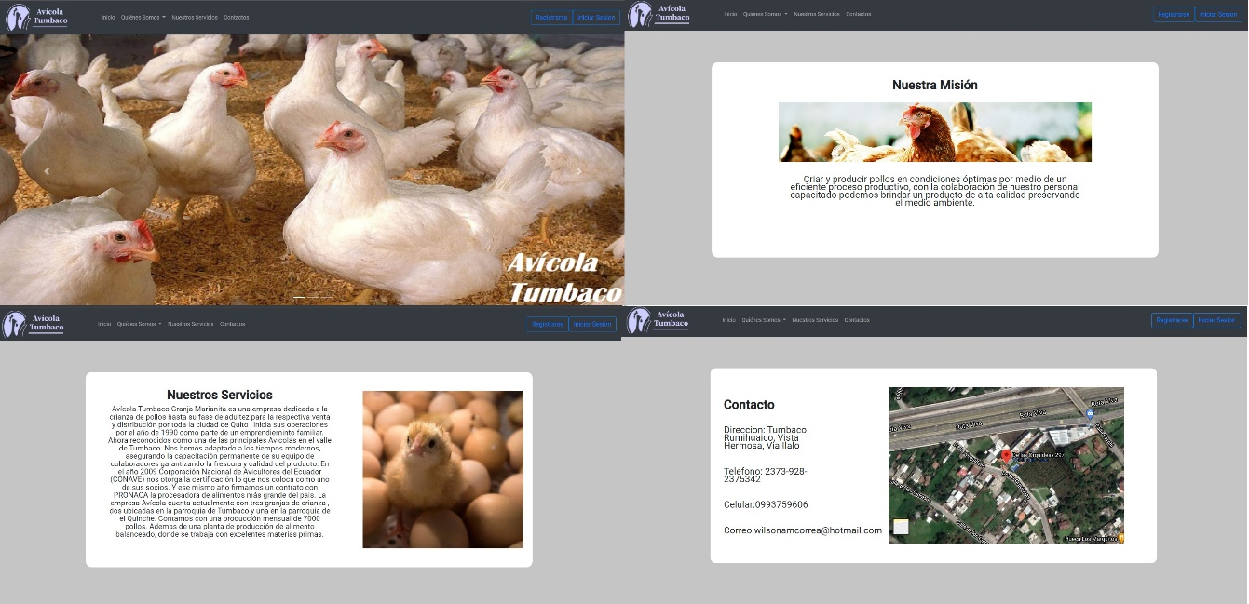

Fuente: Elaboración Propia

**5.2.7 Registro al Sistema**

*Ilustración 5: Registro Sistema*

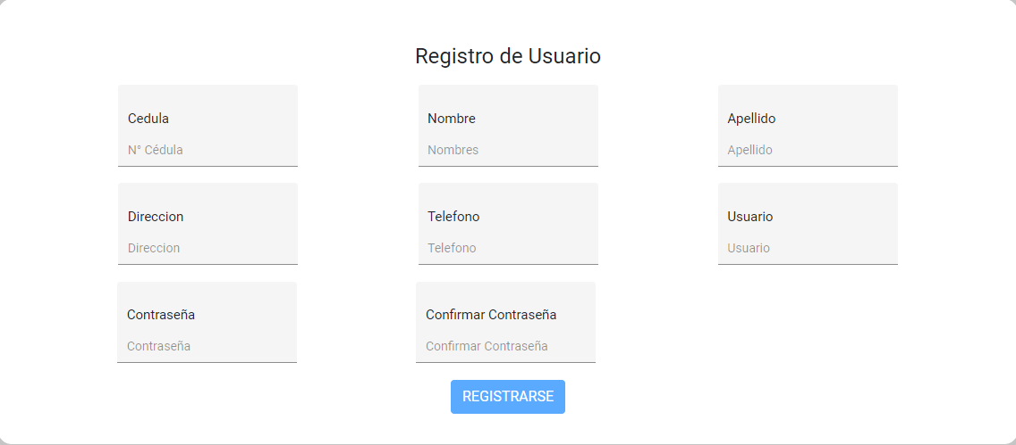

Fuente: Elaboración Propi

Al ingresar a nuestro sistema tenemos la opción de registrarnos donde debemos ingresar nuestros datos.

* Debemos tener en cuenta que el botón de registro solo se habilitará cuando todos los datos se encuentren llenos.
* La contraseña debe ser mayor a 8 caracteres
* La cédula y el teléfono permite el ingreso de solo números.

**5.2.8 Ingreso al Sistema**

*Ilustración 6: Ingreso Sistema*

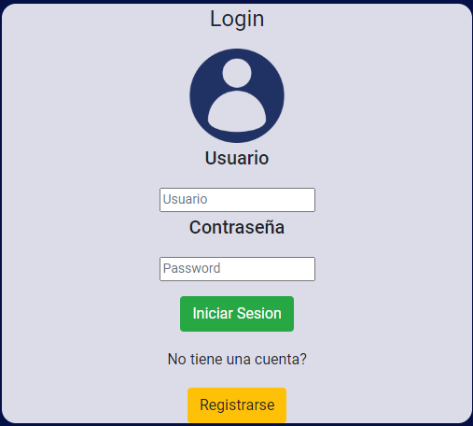

Fuente: Elaboración Propia

Cuando un usuario ya se encuentra registrado tenemos un login donde debemos ingresar nuestro usuario y contraseña, en caso sean correctos ingresaremos al módulo de Administrador o Usuario dependiendo el tipo de usuario que sea,

**5.2.9 Módulo administrador**

**5.2.9.1 Datos Personales**

En esta vista de datos personales tenemos acceso a únicamente los datos del usuario que inicio sesión donde podremos editarlos.

*Ilustración 7:Datos Personales*

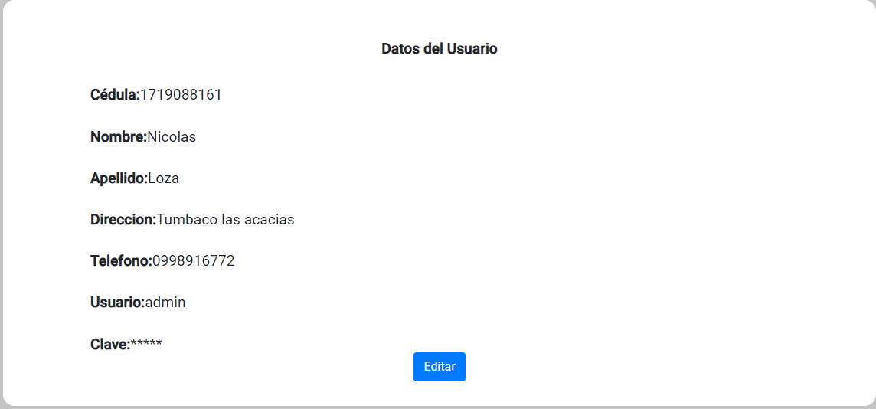

Fuente: Elaboración Propia

Para editar los datos debemos dar click en el botón editar que desplagará una pantalla con los todos los datos , el botón actualizar realizará esta acción con los datos.

*Ilustración 8: Edición Datos Personales*

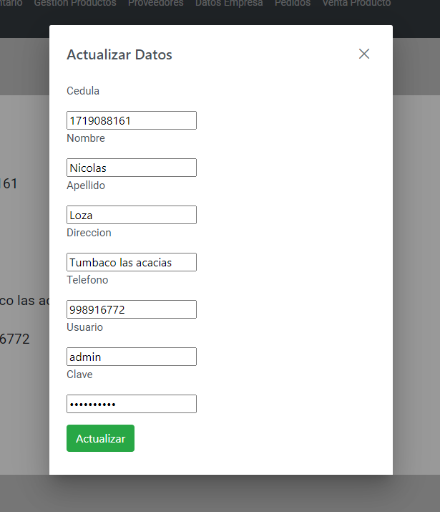

Fuente: Elaboración Propia

**5.2.9.2 Datos Usuarios**

En esta vista tendremos la lista de todos los usuarios que se encuentren registrados aquí vamos a poder editar los datos, cambiar el tipo de usuario a administrador y podremos eliminar el usuario en caso de que se requiera.

*Ilustración 9: Datos Usuarios*

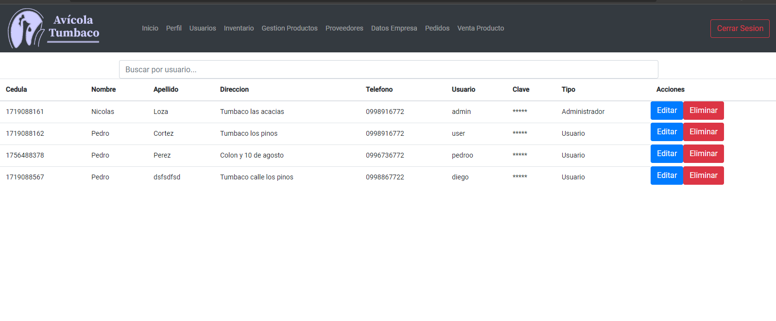

Fuente: Elaboración Propia

Contamos con una barra de búsqueda donde podremos realizar la búsqueda por usuario y así filtrar datos.

**5.2.9.3 Gestión de Productos**

Vamos a poder Ingresar, Editar o eliminar el registro de productos

*Ilustración 10: Gestión Productos*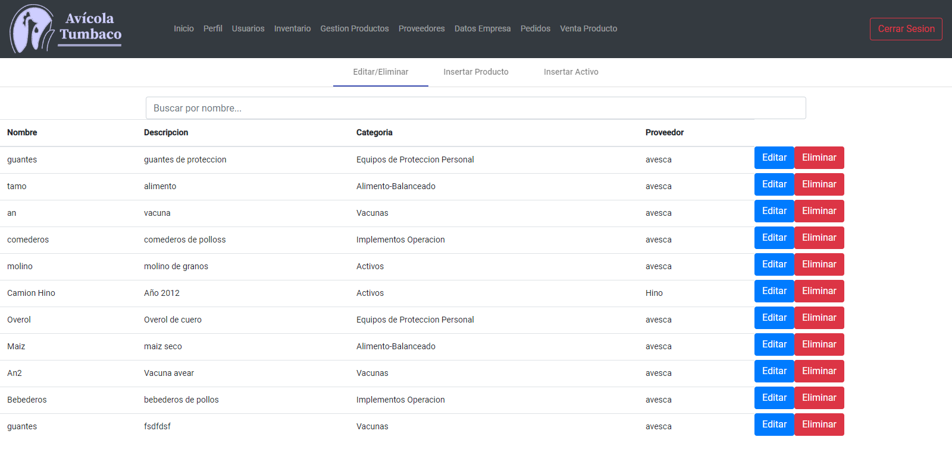

Fuente: Elaboración Propia

Para el ingreso de un Producto debemos tener en cuenta que contamos con dos tipos:

**5.2.9.4 Categoría Activos**

*Ilustración 11: Categoría Inventario Activos*

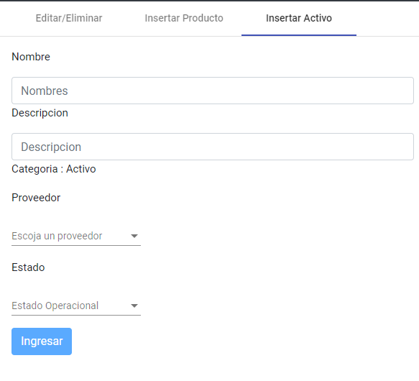

Fuente: Elaboración Propia

Esta categoría es distinta a las demás ya que estos productos se manejan con esta operativo y no operativo.

**5.2.9.5 Otras Categorías**

*Ilustración 12: Otras Categorías Inventario*

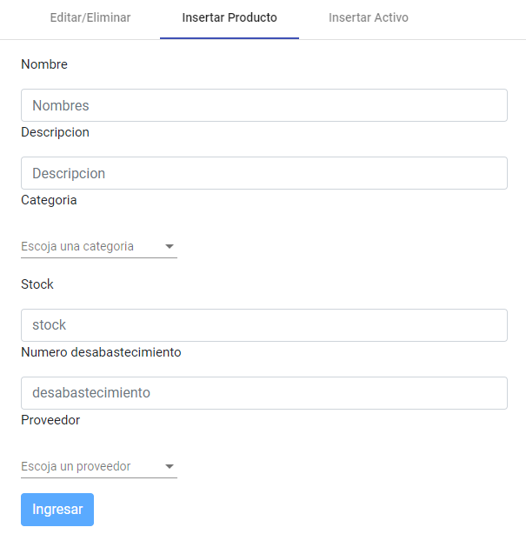

Fuente: Elaboración Propia

El ingreso de un producto con cualquier categoría podremos ingresar stock y número de desabastecimiento.

Debemos tomar en consideración el número de desabastecimiento ya que con esta cantidad que ingresemos el sistema nos notificará cuando un producto se encuentre con desabastecimiento.

**5.2.9.6 Gestión de Proveedor**

Vamos a poder Ingresar, Editar o eliminar el registro de proveedores.

*Ilustración 13 Gestión Proveedor:*

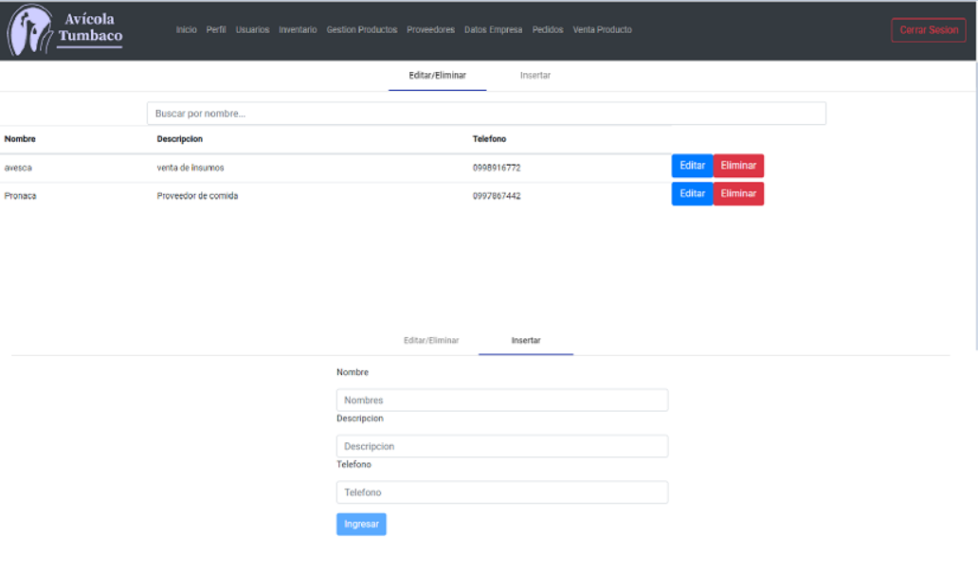

Fuente: Elaboración Propia

**5.2.9.7 Inventario**

*Ilustración 14: Inventario*

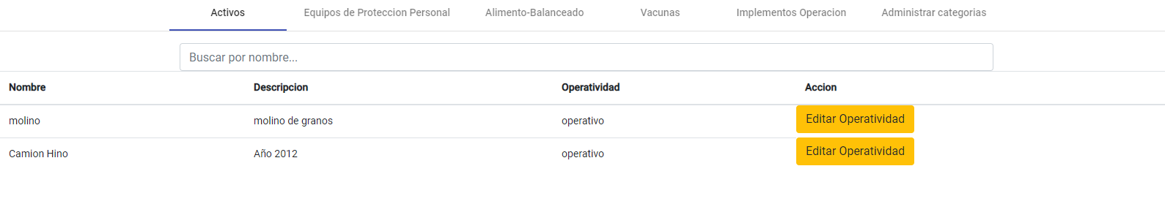

Fuente: Elaboración Propia

La categoría activos nos permite la actualización de la operatividad del inventario.

*Ilustración 15: Editar Inventario*

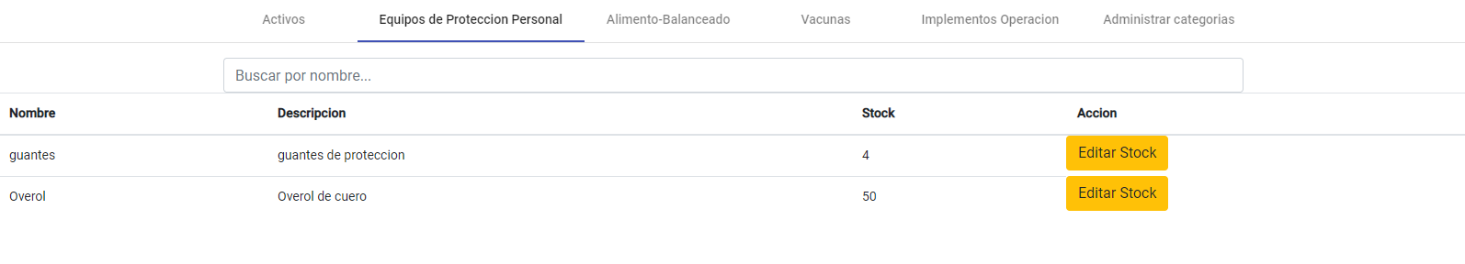

Fuente: Elaboración Propia

En las demás categorías vamos a poder actualizar nuestro stock de pendiendo la entrada o salido de inventario.

*Ilustración 16: Editar Operatividad*

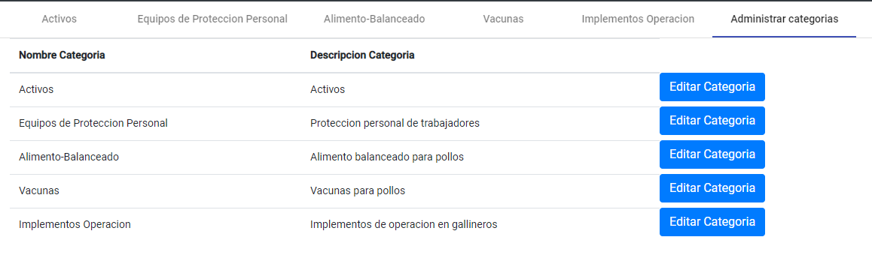

Fuente: Elaboración Propia

También podremos gestionar las distintas categorías.

**Gestión de Datos empresa**

Vamos a poder Editar los datos de la empresa.

*Ilustración 17: Datos Empresa*

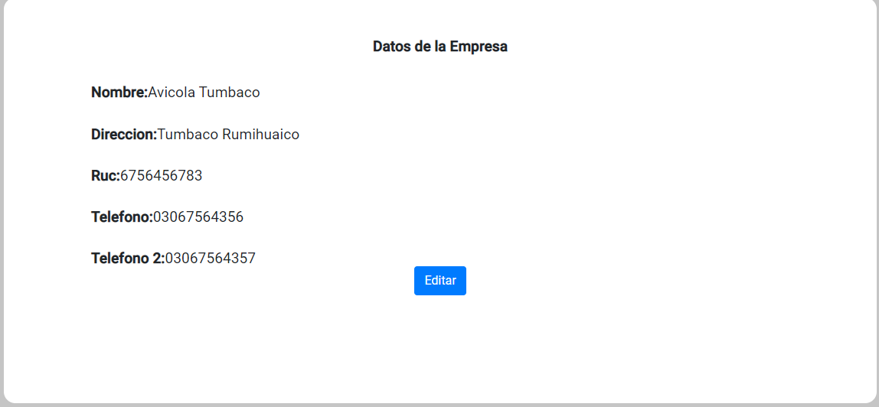

Fuente: Elaboración Propia

**5.2.9.8 Pedidos**

En esta vista podremos visualizar todos los pedidos que se han realizado, tendremos la opción de cambiar a estado entregado o eliminarlos.

El botón Ver factura nos redireccionará a ver la factura.

*Ilustración 18: Pedidos*

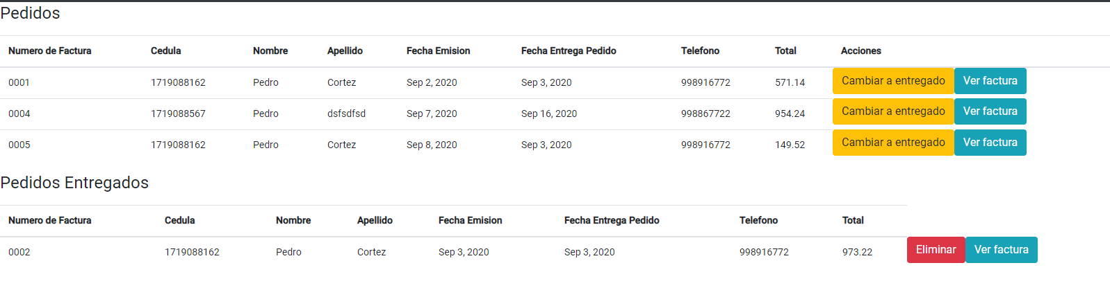

Fuente: Elaboración Propia

**5.2.9.9 Venta Producto**

Vamos a poder Ingresar un nuevo producto a la venta, Editar o eliminar el registro de productos a la venta

*Ilustración 19: Venta Producto*

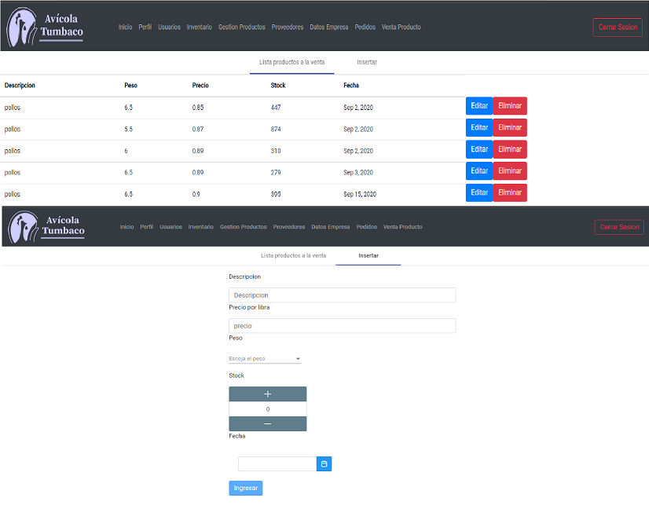

Fuente: Elaboración Propia

**5.2.9.10 Pedido**

La factura cuenta con la opción de descargar en pdf.

*Ilustración 20: Pedido*



Fuente: Elaboración Propia

**5.2.10 Módulo Usuario**

**5.2.10.1 Datos Personales**

En esta vista de datos personales tenemos acceso a únicamente los datos del usuario que inicio sesión donde podremos editarlos.

*Ilustración 21: Datos Personales*

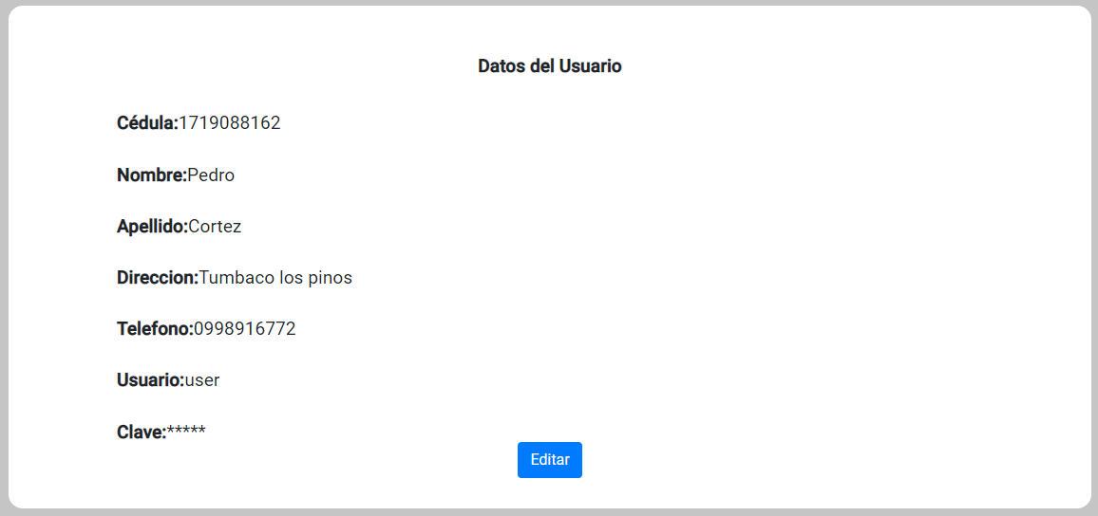

Fuente: Elaboración Propia

Para editar los datos debemos dar click en el botón editar que desplagará una pantalla con los todos los datos , el botón actualizar realizará esta acción con los datos.

*Ilustración 22: Actualizar Datos*

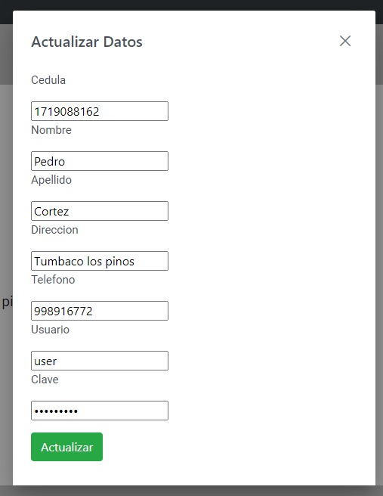

Fuente: Elaboración Propia

**5.2.10.2 Pedidos**

En esta vista podremos visualizar todos los pedidos que el usuario ha realizado

El botón Ver factura nos redireccionará a ver la factura.

*Ilustración 23: Pedidos*

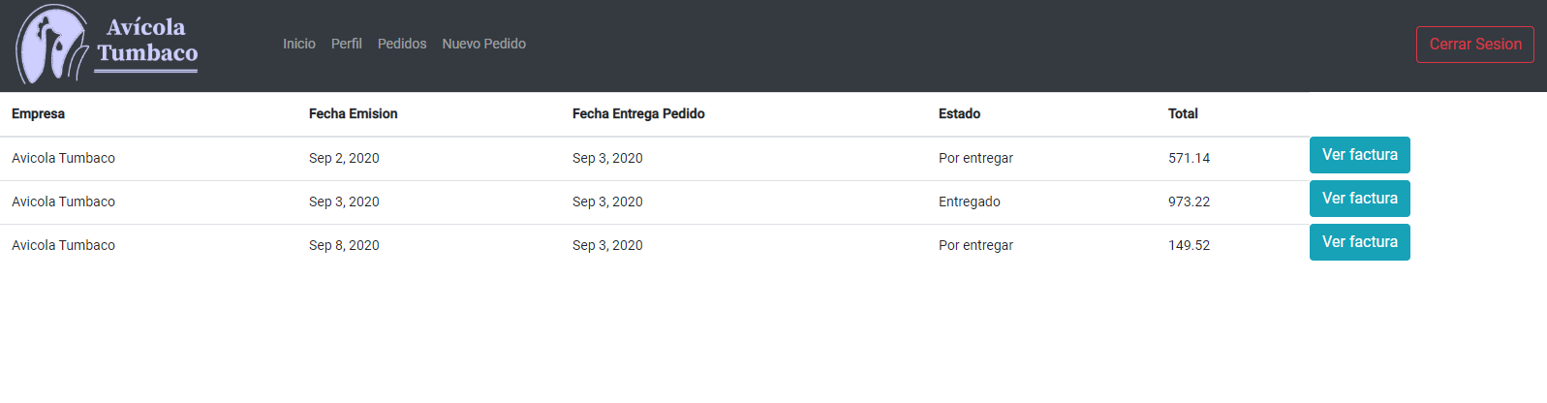

Fuente: Elaboración Propia

**5.2.10.3 Nuevo Pedido**

Esta vista permitirá realizar un nuevo pedido

*Ilustración 24: Nuevo Pedido*



Fuente: Elaboración Propia

*Ilustración 25: Formulario nuevo pedido*



Fuente: Elaboración Propia

Podremos agregar la cantidad de pollos que deseemos de cada lote.

Para realizar el pedido hay que tomar en consideración los siguientes aspectos:

* Se debe actualizar la dirección de entrega
* La fecha de entrega debe ser mayor a la fecha de salida del producto.

**5.2.10.4 Pedido**

La factura cuenta con la opción de descargar en pdf.

*Ilustración 26: Pedido*



Fuente: Elaboración Propia

# CAPÍTULO VI

# CONCLUSIONES Y RECOMENDACIONES

# 6.1 Conclusiones

* Con la metodología de desarrollo ágil SCRUM es posible realizar un proyecto en una corta duración ya que permite realizar entregas rápidas con su etapa de análisis. Esta metodología permite que el proceso de desarrollo sea más flexible ya que la comunicación constante entre el dueño del sistema y el desarrollador permite renovar las expectativas del cliente y permite una mejor organización.
* Con la sistematización de los procesos de la empresa Avícola Tumbaco todas sus actividades se van a desarrollar de una mejor manera reduciendo considerablemente errores de esta manera ahorrando tiempo y costos de pérdidas.
* La implementación del Aplicativo Web permitirá a la Empresa tener mayor contacto con sus Clientes, le permitirá darse conocer como Empresa, sobre sus productos y a la vez permitirá a sus clientes realizar sus pedidos de manera más segura.
* Durante el desarrollo del aplicativo web se realizaron pruebas para garantizar la calidad del funcionamiento del sistema garantizando seguridad y rendimiento de este.

# 6.2 Recomendaciones

* Se debe capacitar al personal de la empresa sobre el uso del aplicativo web
* Se recomienda una actualización y mantenimiento constante del sistema
* Disponer un área de para la instalación de computadoras
* Implementar políticas de seguridad para garantizar el resguardo de los datos.
* Se recomienda que todas las imágenes utilizadas dentro del sitio Web en el inventario JPG o PNG previamente optimizadas.
* Se recomienda ampliar el alcance del Sitio Web permitiendo la opción de pagos y facturación electrónica.

# GLOSARIO

aplicativo web: Herramientas que los usuarios pueden utilizar a través de internet

api:  Funciones que permiten usarse por un software externo.

array: Vector o matriz de almacenamiento.

base de datos: Conjunto de datos almacenados

backend: Se encarga del funcionamiento de la lógica de la página.

compatibilidad: Lograr comprenderse correctamente con paquete externo.

crud: Crear, Leer, Actualizar y Borrar

componentes: Elemento que forma parte de un grupo

datetime: Valor de tiempo

dependencia: Biblioteca requerida por otro programa.

developer team: Grupo de desarrollo

editor de código: Diseñado para editar el código fuente de programas

framework: Entorno de trabajo

frontend: Interfaz gráfica

facturación: Documento que refleja una operación

git: Software de control de versiones

html: Lenguaje de programación web

http: Protocolo de trasferencia.

int: Tipos de dato numérico entero

interfaz: Funcionalidad del sistema

javascript: Lenguaje de programación

json: Subconjunto de objetos javascript

login: Proceso que controla el acceso

logotipo: Signo gráfico

lenguaje de programación: Lenguaje formal de un programador para el desarrollo de software

mysql: Gestor base de datos

metodología de desarrollo: Marco de trabajo usado para controlar el proceso de desarrollo en sistemas.

metodología scrum: Metodología de desarrollo rápido

materia prima: Materia que se trasforma para elaborar materiales.

modelo entidad relación: Herramienta para el modelo de datos

modal: Despliegue de pantalla

mvc: Patrón de arquitectura

pdf: Formato de almacenamiento para documentos digitales

pipe: Transformar información

product owner: Responsable de la gestión del producto

php: Lenguaje de programación

servidor: Aplicación que atiende la petición del usuario.

sprint back log: Lista de tareas

sistema: Permite almacenar y procesar información

scrum master: Líder de equipo

Sri: Servicio de Rentas Internas

string: Tipo de dato cadena de texto

stock: Cantidad de bienes

# BIBLIOGRAFÍA

CHASE, R. (2000). Administración de la producción y operaciones. Bogotá.

Circulante. (3 de Junio de 2019). *Circulante*. Obtenido de La gestión eficiente de la facturación, una forma de mejorar las relaciones con clientes y proveedores: https://circulante.com/facturas/los-procesos-de-facturacion-relaciones/

Conave. (2008). Buenas Prácticas Avícolas. En Conave.

Corporación Nacional de Avicultores del Ecuador. (2019). *Conave.org*. Obtenido de Estadísticas del sector Avícola: https://www.conave.org/estadisticas/

Gutiérrez, M. d. (2017). *aviNews*. Obtenido de Ecuador: Avicultura provee la mayor fuente de proteína animal: https://avicultura.info/ecuador-avicultura-provee-la-mayor-fuente-de-proteina-animal/#:~:text=Adem%C3%A1s%2C%20se%20ha%20calculado%20que,existen%20aproximadamente%201.900%20granjas%20av%C3%ADcolas.

ISOTools. (28 de Marzo de 2018). *¿Por qué automatizar los procesos en tu organización?* Obtenido de IsoTools: https://www.isotools.org/2018/03/28/por-que-automatizar-los-procesos-en-tu-organizacion/

PLOSSL, G. (2014). Control de la producción de inventario .

Porto, J. P. (2015). *DEFINICIÓN DE PUNTO DE VENTA*. Obtenido de Definicion de: https://definicion.de/punto-de-venta/

Victor. (7 de Septiembre de 2019). *Problemas del comercio tradicional o tienda física*. Obtenido de EspiralGroup: https://www.espiralgroup.com/comercio/7-problemas-del-comercio-tradicional/

WELSCH, G. (2005). Presupuestos. Planificación y control.

# ANEXOS

# Anexo 1 Formato de Encuesta

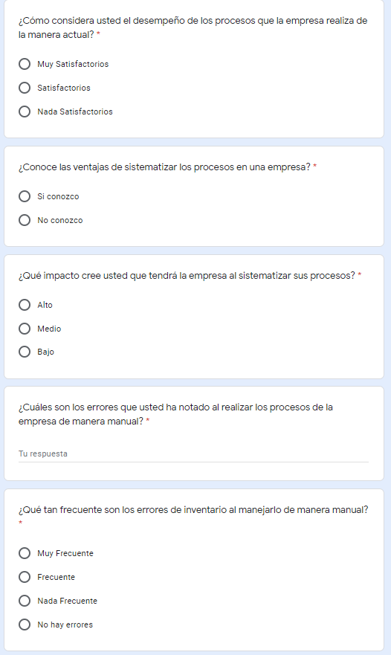

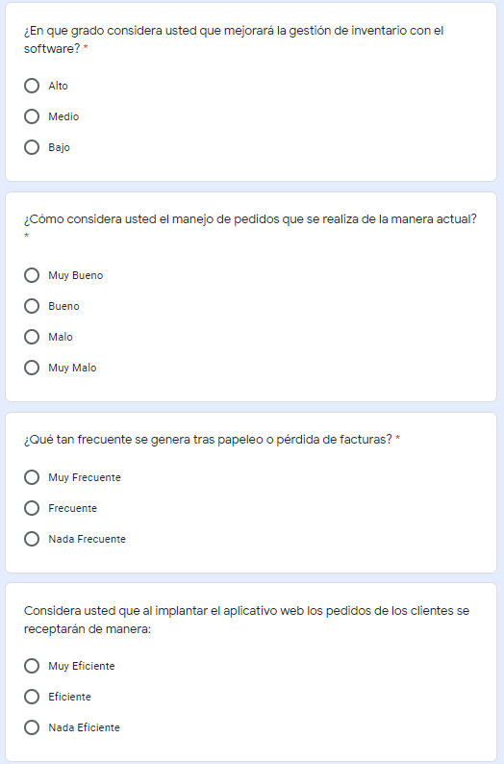

# Anexo 2 Certificado Confiabilidad

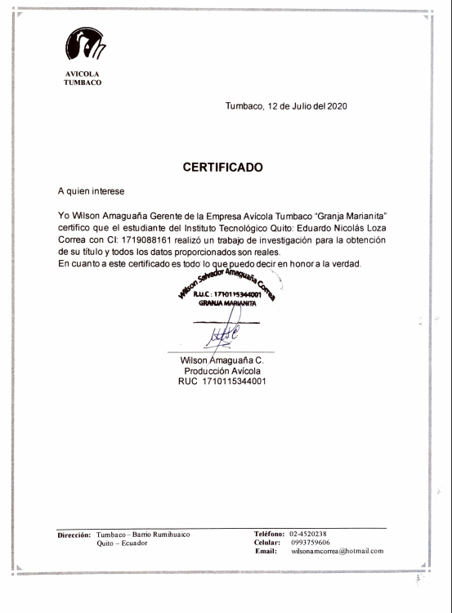

# Anexo 3 Ejemplo Diseño Factura

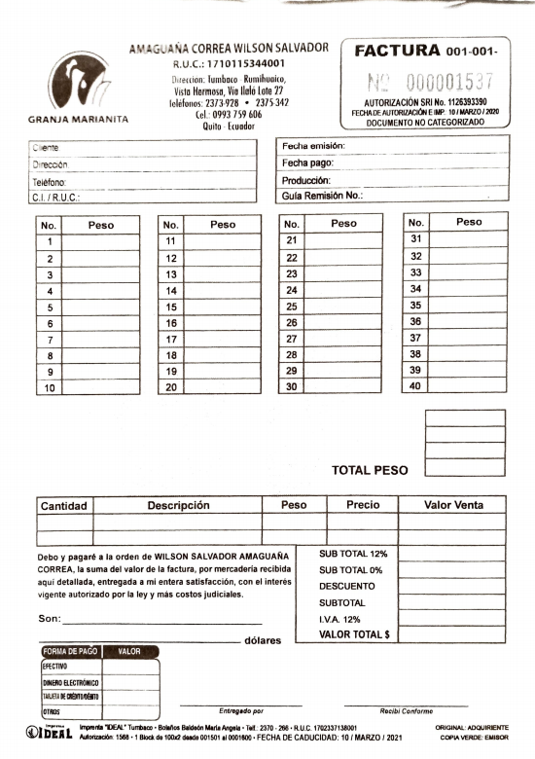

# Anexo 4 Contrato Desarrollo de Software

